ПРИЛОЖЕНИЕ  
к решению городской Думы Краснодара  
от ________________ № _______

**СХЕМА ЭЛЕКТРОСНАБЖЕНИЯ**

**муниципального образования**

**город Краснодар**

**до 2040 года на 2026 год**

**Том 1**

Краснодар, 2025 г.

**Перечень сокращений**

АПК – аграрно-промышленный комплекс;

ВЛ – воздушная линия;

ВН – высокое напряжение;

ДНТ - дачное некоммерческое товарищество;

ЕЭС – единая энергосистема;

ЖКХ – жилищно-коммунальное хозяйство;

ЗРУ – закрытое распределительное устройство;

ИЖС – индивидуальное жилищное строительство;

МКД – многоквартирный дом;

КВЛ – кабельная воздушная линия;

КЛ – кабельная линия;

КРУ - комплектное распределительное устройство;

КРУН – комплектное распределительное устройство наружное;

КТП – комплектная трансформаторная подстанция;

КЭС – Краснодарские электрические сети;

МО – муниципальное образование;

НН – низкое напряжение;

НПЗ – нефтеперерабатывающий завод;

ОДС – общественно-деловое строительство (строение);

ОКС – объект капитального строительства;

ОРУ – открытое распределительное устройство;

ПС – подстанция;

СиПР – схема и программа развития;

СН – среднее напряжение;

СНТ – садовое некоммерческое товарищество;

ТП – трансформаторная подстанция;

ТЭС – тепловая электростанция;

ТЭЦ – теплоэлектроцентраль;

ХБК –Хлопчато-бумажный комбинат.

**Содержание**

1. Раздел I Актуализация существующего состояния системы электроснабжения города 7

1.1. Подраздел I.I. Институциональная структура системы электроснабжения 7

1.2. Подраздел I.II. Характеристика системы электроснабжения 8

1.3. Подраздел I.III. Балансы электрической энергии 14

1.4. Подраздел I.IV. Зоны действия источников электроснабжения 19

1.5. Подраздел I.V. Резервы и дефициты по зонам действия источников электроснабжения 20

1.6. Подраздел I.VI. Надежность работы системы электроснабжения и качество поставляемой электроэнергии 21

1.7. Подраздел I.VII. Воздействие на окружающую среду 27

1.8. Подраздел I.VIII. Технические и другие проблемы в системе электроснабжения. 28

1.9. Подраздел I.IX. Анализ резервов и дефицитов пропускной способности питающих ПС и ВЛ напряжением 110 кВ и выше, и их возможность к модернизации. 29

1.10. Подраздел I.X. Анализ изменений, произошедших в системе электроснабжения за период, предшествующий актуализации схемы электроснабжения 35

2. Раздел II Перспективы развития муниципального образования и прогноз спроса на электроэнергию. 36

2.1. Подраздел II.I. Актуализация перспективных показателей развития муниципального образования 36

2.2. Подраздел II.II. Актуализация прогноза спроса на электроэнергию 54

2.3. Подраздел II.III. Анализ изменений в прогнозе перспективных показателей муниципального образования, произошедших за период, предшествующий актуализации схемы электроснабжения 64

3. Раздел III Целевые показатели развития систем электроснабжения. 71

3.1. Подраздел III.I. Актуализация целевых показатели развития систем электроснабжения 71

3.2. Подраздел III.II. Анализ изменений в целевых показателях развития систем электроснабжения муниципального образования, произошедших за период, предшествующий актуализации схемы электроснабжения 74

**Перечень таблиц**

Табл. 1.1. Существующий баланс системы электроснабжения филиала АО «Россети Кубань» КЭС, тыс. кВт∙ч 14

Табл. 1.2. Существующий баланс системы электроснабжения АО «Международный аэропорт «Краснодар», тыс. кВт∙ч 14

Табл. 1.3. Существующий баланс системы электроснабжения ООО «КЕДР», тыс. кВт∙ч 16

Табл. 1.5. Данные по выработке и отпуску с шин электроэнергии на Краснодарской ТЭЦ ООО «Лукойл-Кубаньэнерго» 16

Табл. 1.6. Данные по отпуску электроэнергии в электрические сети МО г. Краснодар филиалом АО «Россети Кубань» Краснодарские электрические сети 17

Табл. 1.7. Сравнение объёмов выработки и потребления электроэнергии в МО г. Краснодар 18

Табл. 1.8. Индексы готовности субъектов электроэнергетики МО г. Краснодар по состоянию на 25 марта 2025 года 22

Табл. 1.9. Сведения об аварийности в сетях электроснабжающих организаций 24

Табл. 1.10. Показатели качества электроснабжения АО «Россети Кубань» 26

Табл. 1.11. Показатели качества электроснабжения филиала АО «Электросети Кубани» «Краснодарэлектросеть» 26

Табл. 1.12. Перспективных баланс загрузки трансформаторных подстанций 110 кВ с учётом перспективных потребителей и мероприятий инвестиционных программ и программ повышения надёжности 31

Табл. 2.1. Перспективный прирост застройки города, в том числе объектов капитального строительства и объектов ИЖС по годам, тыс. м2 42

Табл. 2.2. Перспективные промышленные потребители электрической энергии в муниципальном образовании город Краснодар с указанием прироста мощности этих потребителей 50

Табл. 2.3. Перспективные показатели спроса на электрическую мощности и энергию промышленных потребителей 55

Табл. 2.4. Перспективные показатели спроса на электрическую мощности и энергию ОКС 61

Табл. 2.5. Целевые показатели развития системы электроснабжения МО г. Краснодар, утверждённые схемой электроснабжения в 2019 году на расчётный период до 2040 г. 66

Табл. 2.6. Анализ достижения целевых показателей, поставленных утверждённой схемой электроснабжения 67

Табл. 3.1. Целевые показатели развития системы электроснабжения города Краснодара 72

**Перечень рисунков**

Рис. 1.1. Диаграмма сравнения объёмов выработки и потребления электроэнергии 18

Рис. 1.2. Карта города с размещением питающих центров 35-220 кВ 20

Рис. 1.3. Диаграмма ввода мощности и линий электропередач, км, МВА 35

Рис. 2.1. Изменение численности населения в МО город Краснодар за 2021-2025 гг. 37

Рис. 2.2. Прогнозные значения изменения численности населения в МО город Краснодар до 2040 г. 39

Рис. 2.3. Анализ динамики прироста строительных фондов в городе Краснодара на основании достигнутых темпов ввода 40

Рис. 2.4. Прогноз прироста строительных фондов в городе Краснодара на основании достигнутых темпов ввода 41

Рис. 2.5. Рост численности населения в г. Краснодаре (прогноз/факт) 69

Рис. 2.6. Изменение обеспеченности населения жильём (прогноз/факт) 69

Рис. 2.7. Изменение потребления электроэнергии в городе Краснодаре (прогноз/факт) 70

Рис. 3.1. Изменение прогноза спроса на электрическую мощность 74

Рис. 3.2. Изменение прогноза спроса на электрическую энергию 75

Рис. 3.3. Изменение прогноза доли собственной генерации 75

# Раздел Актуализация существующего состояния системы электроснабжения города

В данном разделе приведены сведения по актуализации существующего состояния системы электроснабжения города по состоянию на 01.01.2025, а именно характеристика системы, объемы производства и потерь при передаче, резервы и дефициты по зонам действия источников электроснабжения, воздействие на окружающую среду, технические и другие проблемы в системе электроснабжения.

Далее в данный разделе рассматривается анализ резервов и дефицитов пропускной способности питающих центров напряжением 110кВ и выше, и их возможность к модернизации.

Так же в раздел вошел анализ изменений в системе электроснабжения в части соответствия произошедших изменений мероприятиям, планам и целевым показателям утвержденной схемы электроснабжения

## Подраздел I.I. Институциональная структура системы электроснабжения

В МО г. Краснодар представлено более 20 энергоснабжающих и электросетевых организаций. Наиболее крупные из которых являются:

[Филиал АО «Россети Кубань](https://rosseti-kuban.ru/o-kompanii/filialy-pao-kubanjenergo/)» – Краснодарские электрические сети;

Филиал АО «Электросети Кубани» «Краснодарэлектросеть»;

ООО «Краснодарэнерго»;

ООО «Кубанская электросетевая компания»;

ООО «Ростэкэлектросети»;

ООО «Югстрой-Электросеть»;

ООО «Актон»;

ООО «Кедр».

Электроэнергия от ПС 220 кВ филиал ПАО «Россети» - Кубанское ПМЭС, а также от ПС 220-110-35-6 кВ поступает в сети электросетевых организаций, в части класса напряжений 110-35 кВ - [Филиала АО «Россети Кубань](https://rosseti-kuban.ru/o-kompanii/filialy-pao-kubanjenergo/)» – Краснодарские электрические сети, в части 6-10 кВ АО «Электросети Кубани», ООО «Кубанская электросетевая компания», ООО «Югстрой-Электросеть» и прочих энергоснабжающих организаций.

Наиболее крупной энергоснабжающей организацией в городе является Филиал АО «Электросети Кубани» «Краснодарэлектросеть», в эксплуатации которой находится более 2,5 тыс. ТП 6(10)/0,4 кВ.

От ТП 6(10)/0,4 кВ получают электроэнергию непосредственно конечные потребители.

Промышленные и крупные объекты общественно-деловой застройки как правило имеют на балансе свои понижающие подстанции разных классов напряжения (от 6 кВ до 110 кВ).

Питающие центры 110-35 кВ в городе находятся в эксплуатации [Филиала АО «Россети Кубань](https://rosseti-kuban.ru/o-kompanii/filialy-pao-kubanjenergo/)» – Краснодарские электрические сети. Основной вид деятельности Общества в настоящее время — передача и распределение электроэнергии по электрическим сетям напряжением 110 кВ и ниже для потребителей электроэнергии. Деятельность Общества по передаче электроэнергии регулируется государством в части установления тарифов на передачу электроэнергии и ставок на технологическое присоединение, а также обеспечения недискриминационного доступа потребителей к электрическим сетям.

## Подраздел I.II. Характеристика системы электроснабжения

Электросетевой комплекс муниципального образования город Краснодар представлен магистральными и распределительными сетями различных видов собственности. Основными субъектами электроэнергетики, осуществляющими деятельность на рассматриваемой территории, являются:

филиал АО «Россети Кубань» Краснодарские электрические сети (ПС 35-110 кВ, ВЛ 0,4- 110 кВ);

филиал АО «Электросети Кубани» «Краснодарэлектросеть» (ТП 6-10 кВ, РП 6-10 кВ, КЛ 0,4-10 кВ).

Современная система электроснабжения г. Краснодар обеспечивается за счёт ПС 220 кВ, ПС 110 кВ, ПС 35 кВ, подключённых к шести питающим центрам, а также к генерирующей тепловой электростанции:

ПС 220 кВ «Афипская» (251,3 МВ⸱А). Расположена в Северском районе Краснодарского края. Не входит в границы МО г. Краснодар. Введена в эксплуатацию в 1980 году. Обеспечивает электроэнергией потребителей юго-восточной части Краснодарского края, в том числе развивающихся предприятий региона. Связь с энергосистемой городского округа Краснодар осуществляется по ВЛ 220 кВ Краснодарская ТЭЦ – ПС Яблоновская;

ПС 220 кВ «Яблоновская» (301,9 МВ⸱А). Расположена в Республике Адыгея. Введена в эксплуатацию в 2009 году. Питает крупных потребителей региона, в том числе ЗАО «Краснодарский нефтеперерабатывающий завод «Краснодарэконефть», специализированное предприятие по выпуску сельскохозяйственной техники ОАО «Краснодарсельмаш», ЗАО «Краснодарский станкостроительный завод «Седин» и другие. Связь с энергосистемой городского округа Краснодар осуществляется по ВЛ 220 кВ Краснодарская ТЭЦ - Афипская;

ПС 220 кВ «Витаминкомбинат» (480 МВ⸱А). Расположена в Березовском сельском округе г. Краснодар. Введена в эксплуатацию в 1974 году. Модернизация подстанции в 2015 году обеспечила возможность выдачи мощности для электроснабжения трех новых жилищных микрорайонов на севере Краснодара. Среди крупных промышленных потребителей энергообъекта - ЗАО «Краснодарский нефтеперерабатывающий завод «Краснодарэконефть», специализированное предприятие по выпуску сельскохозяйственной техники ОАО «Краснодарсельмаш», ЗАО «Краснодарский станкостроительный завод «Седин» и другие;

ПС 220 кВ «Кругликовская» (250 МВ⸱А). Расположена в Прикубанском внутригородском округе г. Краснодар. Присоединение к Единой национальной электрической сети (2016 год) ПС 220 кВ «Кругликовская» позволило обеспечить электроснабжение жилых комплексов Восточно-Кругликовского микрорайона г. Краснодар, а также позволило создать условия для социально-экономического развития микрорайона в целом;

ПС 220 кВ «Восточная промзона» (560 МВ⸱А). Расположена в Карасунском внутригородском округе. Ввод в эксплуатацию подстанции в 2018 году позволяет реализовать проект по строительству одноименного индустриального парка «Восточная промзона» вблизи Краснодара, обеспечит выдачу мощности Краснодарской ТЭЦ, возможность строительства новых энергообъектов в регионе - подстанций 110 кВ «Плодородная», «Российская» и «Ангарская». Электроснабжение существующих потребителей Краснодара также улучшилось. Среди новых потребителей стадион футбольного клуба «Краснодар» и научно- исследовательский институт - Краевая клиническая больница им. профессора С.В. Очаповского;

ПС 220 кВ «Елизаветинская» (125 МВ⸱А). Расположена в станице Елизаветинская. Ввод в эксплуатацию подстанции в 2024 году был осуществлён в рамках инвестиционной программы Филиала ПАО «Россети» — МЭС Юга. Строительство станции устранило риск перегрузок в сети и снизило нагрузки на автотрансформаторы. Также объект создал резерв мощности действующих центров питания, что позволит подключить к сети новых крупных потребителей.

Краснодарская ТЭЦ ООО «ЛУКОЙЛ-Кубаньэнерго» (1025 МВт). Расположена на юго-востоке Краснодара. Введена в эксплуатацию в 1954 году. Топливо - природный газ/дизельное топливо. Связь с энергосистемой осуществляется по линиям 220 кВ, 110 кВ, 35 кВ. Электростанция обеспечивает 40% потребности Краснодара в тепловой энергии. В 2021 году началась модернизация энергоблоков станции.

Также на территории города действуют частные электростанции (объекты малой энергетики):

ТЭС филиала «Краснодарское военно-энергетическое предприятие» АО «РАМО-М» (электрическая мощность – 8,84 МВт). Расположена в Прикубанском внутригородском округе г. Краснодара. Топливо - природный газ/дизельное топливо. Связь с энергосистемой осуществляется по линиям 35 кВ;

Наряду с этим, выработка электроэнергии осуществляется электрическими блок-станциями и мобильными газотурбинными электрическими станциями.

По территории города проходят следующие линии электропередачи 35 кВ и выше:

ВЛ 220 кВ Витаминкомбинат – Восточная Промзона I цепь;

ВЛ 220 кВ Витаминкомбинат – Восточная Промзона II цепь;

ВЛ 220 кВ Витаминкомбинат – Кольцевая;

ВЛ 220 кВ Витаминкомбинат – НПС-7;

ВЛ 220 кВ Витаминкомбинат – Усть-Лабинск;

ВЛ 220 кВ Восточная промзона – Кругликовская I цепь;

ВЛ 220 кВ Восточная промзона – Кругликовская II цепь;

ВЛ 220 кВ Краснодарская ТЭЦ – Афипская;

ВЛ 220 кВ Краснодарская ТЭЦ – Афипский НПЗ;

ВЛ 220 кВ Краснодарская ТЭЦ – Яблоновская;

ВЛ 220 кВ Краснодарская ТЭЦ – Восточная промзона I цепь;

ВЛ 220 кВ Краснодарская ТЭЦ – Восточная промзона II цепь;

ВЛ 220 кВ Краснодарская ТЭЦ – Тверская;

ВЛ 220 кВ Тихорецк – Витаминкомбинат;

ВЛ 110 кВ ВНИИРис – Новомышастовская

ВЛ 110 кВ Восточная Промзона – Лорис;

ВЛ 110 кВ Восточная Промзона – Пашковская;

ВЛ 110 кВ Динская – Лорис;

ВЛ 110 кВ Западная 2 – Тургеневская II цепь с отпайкой на ПС Дальняя;

ВЛ 110 кВ Краснодарская ТЭЦ – Кислородный завод;

ВЛ 110 кВ Краснодарская ТЭЦ – ОБД с отпайкой к ПС Юго–Восточная;

ВЛ 110 кВ Краснодарская ТЭЦ – Парфюмерная с отпайками;

ВЛ 110 кВ Краснодарская ТЭЦ – ХБК I цепь с отпайкой на ПС Восточная;

ВЛ 110 кВ Краснодарская ТЭЦ – ХБК II цепь с отпайкой на ПС Восточная;

ВЛ 110 кВ Краснодарская ТЭЦ – Южная с отпайками;

ВЛ 110 кВ Лорис – Старокорсунская с отпайкой на ПС ПТФ;

ВЛ 110 кВ Набережная – Юго-Западная с отпайками на ПС ИКЕА;

ВЛ 110 кВ Пашковская – Кислородный завод;

ВЛ 110 кВ Юго–Западная – Западная-2;

ВЛ 110 кВ Яблоновская – Набережная I цепь;

ВЛ 110 кВ Яблоновская – Набережная II цепь;

ВЛ 110 кВ Яблоновская – Южная с отпайками;

КВЛ 110 кВ Витаминкомбинат – ВНИИРИС с отпайкой на ПС Водозабор;

КВЛ 110 кВ Витаминкомбинат – Восточная промзона с отпайкой на ПС Ангарская;

КВЛ 110 кВ Витаминкомбинат – Западная-2 I цепь с отпайкой на ПС Военгородок;

КВЛ 110 кВ Витаминкомбинат – Западная-2 II цепь с отпайками;

КВЛ 110 кВ Витаминкомбинат – Лорис;

КВЛ 110 кВ Витаминкомбинат – Нововеличковская I цепь;

КВЛ 110 кВ Витаминкомбинат – Нововеличковская II цепь с отпайками;

КВЛ 110 кВ Витаминкомбинат – РИП с отпайками;

КВЛ 110 кВ Витаминкомбинат – Титаровская тяговая I цепь;

КВЛ 110 кВ Витаминкомбинат – Титаровская тяговая II цепь;

КВЛ 110 кВ Восточная промзона - ОБД с отпайкой на ПС Северо-Восточная;

КВЛ 110 кВ Восточная промзона - РИП с отпайкой на ПС ЗИП;

КВЛ 110 кВ Западная-2 – Тургеневская I цепь с отпайкой на ПС Дальняя;

ВЛ 110 кВ Краснодарская ТЭЦ – Восточная Промзона;

КЛ 110 кВ Аэропорт – Пашковская (линия 1);

КЛ 110 кВ Аэропорт – Пашковская (линия 2);

КЛ 110 кВ Восточная Промзона – Северная I цепь;

КЛ 110 кВ Восточная Промзона – Северная II цепь;

ВЛ 35 кВ Краснодарская ТЭЦ – Центральная I цепь с отпайкой на ПС Путевая;

ВЛ 35 кВ Краснодарская ТЭЦ – Центральная II цепь с отпайкой на ПС Путевая;

КВЛ 35 кВ Северная – Калинино I цепь с отпайками;

КВЛ 35 кВ Северная – Калинино II цепь с отпайками;

КВЛ 35 кВ НС-17 – Калинино с отпайками;

КВЛ 35 кВ Северная – Апрелевская;

КВЛ 110 кВ Елизаветинская - Западная-2 1 цепь с отпайками;

ВЛ 110 кВ отпайка на ПС Тургеневская от КВЛ 110 кВ Елизаветинская - Западная-2 2 цеп.;

КВЛ 110 кВ отпайка на ПС Дальняя от КВЛ 110 кВ Елизаветинская - Западная 2;

КВЛ 110 кВ Елизаветинская - Западная-2 2 цепь с отпайкой на ПС Тургеневская;

ВЛ 110 кВ отпайка на ПС Тургеневская от КВЛ 110 кВ Елизаветинская - Западная-2 I2 цеп.;

ВЛ 35 кВ Апрелевская – Дальняя;

КВЛ 35 кВ Витаминкомбинат – Новотитаровская с отпайкой на ПС Титаровская;

ВЛ 35 кВ Западная-2 – НС-4 с отпайкой на ПС Западная-1;

ВЛ 35 кВ Западная-2 – Хомуты с отпайками;

ВЛ 35 кВ НС-4 – Фитопатология с отпайкой на ПС Трудовая;

ВЛ 35 кВ НС-4 – КНИИСХ;

ВЛ 35 кВ КНИИСХ – Водозабор;

ВЛ 35 кВ Шапсуг – Елизаветинская;

ВЛ 35 кВ ВНИИРИС – Елизаветинская;

ВЛ 35 кВ Агроном-2 - Агроном-1 с отпайкой на ПС НС-10;

ВЛ 35 кВ Лорис – Биофабрика с отпайкой на ПС НС-9;

ВЛ 35 кВ Биофабрика – НС-8 с отпайкой на ПС НС-9;

ВЛ 35 кВ НС-8 – Хутор Ленина;

ВЛ 35 кВ Лорис – Агроном-II;

ВЛ 35 кВ Лорис – НС-12 с отпайкой на ПС НС-11;

ВЛ 35 кВ Лорис – НС-19;

ВЛ 35 кВ НС-16 – НС-17;

ВЛ 35 кВ Лорис – НС-16;

ВЛ 35 кВ Старокорсунская – ЖБИ;

ВЛ 35 кВ Старокорсунская – Хутор Ленина с отпайкой на ПС Виктория;

ВЛ 35 кВ Водохранилище – Правый берег;

КВЛ 35 кВ Витаминкомбинат – Калинино;

ВЛ 35 кВ Лорис – Старокорсунская с отпайками;

ВЛ 35 кВ ВНИИРИС – Марьянская.

Основные внешние электрические связи энергосистемы, осуществляющей электроснабжение энергоузла г. Краснодар:

ВЛ 220 кВ Афипская – Яблоновская;

ВЛ 220 кВ Витаминкомбинат – Восточная Промзона I цепь;

ВЛ 220 кВ Витаминкомбинат – Восточная Промзона II цепь;

ВЛ 220 кВ Витаминкомбинат – Кольцевая;

ВЛ 220 кВ Витаминкомбинат – НПС-7;

ВЛ 220 кВ Витаминкомбинат - Усть-Лабинск;

ВЛ 220 кВ Восточная промзона – Кругликовская I цепь;

ВЛ 220 кВ Восточная промзона – Кругликовская II цепь;

ВЛ 220 кВ Краснодарская ТЭЦ – Афипская;

ВЛ 220 кВ Краснодарская-ТЭЦ – Афипский НПЗ;

ВЛ 220 кВ Краснодарская ТЭЦ – Восточная промзона I цепь;

ВЛ 220 кВ Краснодарская ТЭЦ – Восточная промзона II цепь;

ВЛ 220 кВ Краснодарская ТЭЦ – Тверская;

ВЛ 220 кВ Тихорецк – Витаминкомбинат.

Принцип построения электрических сетей 35-220 кВ радиально-кольцевой. Распределение электроэнергии внутри города осуществляется по сетям напряжением 10 кВ и 6 кВ от электрических подстанций 110 и 35 кВ. Большая часть подстанций работает в режиме перегрузки.

В МО г. Краснодар представлено более 20 энергоснабжающих и электросетевых организаций. Наиболее крупные из которых являются:

[Филиал АО «Россети Кубань](https://rosseti-kuban.ru/o-kompanii/filialy-pao-kubanjenergo/)» – Краснодарские электрические сети;

Филиал АО «Электросети Кубани» «Краснодарэлектросеть»;

ООО «Краснодарэнерго»;

ООО «Кубанская электросетевая компания»;

ООО «Ростэкэлектросети»;

ООО «Югстрой-Электросеть»;

ООО «Актон»;

ООО «Кедр».

Линии электропередач, проходящие по территории города, представлены в подразделе III.I. Тома 2.

## Подраздел I.III. Балансы электрической энергии

Структурные балансы организаций системы электроснабжения МО г. Краснодар представлены ниже.

Табл. .. Существующий баланс системы электроснабжения филиала АО «Россети Кубань» КЭС, тыс. кВт∙ч

|  |  |  |  |  |  |
| --- | --- | --- | --- | --- | --- |
| № п/п | Статья приход/расход | Предшествующие годы | | | Прогноз на перспективный год |
| 2022 г. | 2023 г. | 2024 г. | 2025 г. |
| **1** | **Приход** |  |  |  |  |
| 1.1 | Сторонний источник | 373 703,635 | 434 654,907 | 448 013,884 | 461 454,301 |
| 1.2 | Собственный источник | 0,000 | 0,000 | 0,000 | 0,000 |
| 1.3 | Итого суммарный приход | 373 703,635 | 434 654,907 | 448 013,884 | 461 454,301 |
| **2** | **Расход** |  |  |  |  |
| 2.1 | Технологический расход | 0 | 0 | 0 | 0 |
| 2.2 | Расход на собственные нужды | 515,365 | 457,882 | 664,042 | 677,322 |
| 2.3 | Субабоненты (сторонние потребители) | 332 836,775 | 379 503,627 | 382 997,089 | 396 421,911 |
| 2.4 | Фактические (отчетные) потери, в том числе: | 40 866,860 | 55 151,280 | 65 016,795 | 65 032,390 |
| 2.4.1 | Технологические потери всего, в том числе: | 40 866,860 | 55 151,280 | 65 016,795 | 65 032,390 |
| 2.4.1.1 | условно-постоянные | 2 067,658 | 2 110,742 | 2 621,564 | 2 673,995 |
| 2.4.1.2 | нагрузочные | 38 087,647 | 52 266,025 | 61 519,922 | 61 465,580 |
| 2.4.1.3 | потери, обусловленные допустимыми погрешностями приборов учета | 711,555 | 774,513 | 875,309 | 892,815 |
| 2.4.2 | Нерациональные потери | 0 | 0 | 0 | 0 |

Табл. .. Существующий баланс системы электроснабжения АО «Международный аэропорт «Краснодар», тыс. кВт∙ч

| № п/п | **Показатели** | 2023 год | | | | | 2024 год | | | | | 2025 год план | | | | |
| --- | --- | --- | --- | --- | --- | --- | --- | --- | --- | --- | --- | --- | --- | --- | --- | --- |
| За год | | | | | За год | | | | | За год | | | | |
| Всего | вн | сн1 | сн 2 | нн | Всего | ВН | сн 1 | сн 2 | нн | Всего | вн | сн 1 | сн 2 | нн |
|  |  |  |  |  |  |  |  |  |  |  |  |  |  |  |  |  |
| 1 | Поступление электроэнергии в сеть, ВСЕГО | 9,56 | 0,00 | 0,00 | 9,56 | 0,29 | 15,5 | 0,00 | 0,00 | 15,5 | 0,41 | 15,5 | 0,00 | 0,00 | 15,50 | 0,41 |
| 1.1 | из смежной сети, всего в том числе из сети:1 | 0,29 |  | 0,00 | 0,00 | 0,29 | 0,41 |  | 0,00 | 0,00 | 0,41 | 0,41 |  | 0,00 | 0,00 | 0,41 |
| 1.1.1 | мск | 0,00 |  |  |  |  | 0,00 |  |  |  |  | 0,00 |  |  |  |  |
| 1.1.2 | вн | 0,00 |  |  |  |  | 0,00 |  |  |  |  | 0,00 |  |  |  |  |
| 1.1.3 | СН1 | 0,29 |  |  |  | 0,29 | 0,41 |  |  |  | 0,41 | 0,41 |  |  |  | 0,41 |
| 1.1.4 | СН2 | 0,00 |  |  |  |  | 0,00 |  |  |  |  | 0,00 |  |  |  |  |
|  | из 1.1 поступление из сети РСК | 0,00 |  |  |  |  | 0,00 |  |  |  |  | 0,00 |  |  |  |  |
| 1.2 | от электростанций ПЭ (ЭСО) | 9,56 |  |  | 9,56 |  | 15,5 |  |  | 15,5 |  | 15,50 |  |  | 15,5 |  |
| 1.3 | от других поставщиков (в т.ч. с оптового рынка) | 0,00 |  |  |  |  | 0,00 |  |  |  |  | 0,00 |  |  |  |  |
| 1.4 | поступление электроэнергии от других организаций | 0,00 |  |  |  |  | 0,00 |  |  |  |  | 0,00 |  |  |  |  |
| 2 | Потери электроэнергии в сети | 0,59 |  |  | 0,59 |  | 0,59 |  |  | 0,59 |  | 0,59 |  |  | 0,59 |  |
|  | то же в % (п.2/п.1) | 6,19 | 0,00 | 0,00 | 6,19 | 0,00 | 3,82 | 0,00 | 0,00 | 3,82 | 0,00 | 3,82 | 0,00 | 0,00 | 3,82 | 0,00 |
| 2.1 | Относимые на основное производство | 0,48 |  |  | 0,48 |  | 0,48 |  |  | 0,48 |  | 0,48 |  |  | 0,48 |  |
| 2.2 | Относимые на сторонних потребителей | 0,115 |  |  | 0,12 |  | 0,12 |  |  | 0,12 |  | 0,115 |  |  | 0,115 |  |
| 3 | Расход электроэнергии на производственные и хозяйственные нужды | 6,70 |  |  | 6,70 |  | 12,16 |  |  | 12,16 |  | 12,16 |  |  | 12,16 |  |
| 4 | Полезный отпуск из сети | 2,27 | 0,00 | 0,00 | 1,98 | 0,29 | 2,75 | 0,00 | 0,00 | 2,34 | 0,41 | 2,75 | 0,00 | 0,00 | 2,34 | 0,41 |
| 4.1 | в т.ч. собственным потребителям | 2,27 | 0,00 | 0,00 | 1,98 | 0,29 | 2,75 | 0,00 | 0,00 | 2,34 | 0,41 | 2,75 | 0,00 | 0,00 | 2,34 | 0,41 |
|  | из них, потребителям, присоединенным к центру питания на генераторном напряжении | 2,27 |  |  | 1,98 | 0,29 | 2,75 |  |  | 2,34 | 0,41 | 2,75 |  |  | 2,34 | 0,41 |
|  | потребителям, присоединенным к сетям МСК | 0,00 |  |  |  |  | 0,00 |  |  |  |  | 0,00 |  |  |  |  |
| 4.2 | потребителям оптового рынка | 0,00 |  |  |  |  | 0,00 |  |  |  |  | 0,00 |  |  |  |  |
| 4.3 | переток в другие организации | 0,00 |  |  |  |  | 0,00 |  |  |  |  | 0,00 |  |  |  |  |
| 4.4 | переток в сопредельные регионы | 0,00 |  |  |  |  | 0,00 |  |  |  |  | 0,00 |  |  |  |  |
| 5 | Небаланс | 0,00 |  |  |  |  | 0,00 |  |  |  |  | 0,00 |  |  |  |  |

Табл. .. Существующий баланс системы электроснабжения   
ООО «КЕДР», тыс. кВт∙ч

| № п/п | Статья приход/расход | Предшествующие годы | | | Прогноз на перспективные годы | | | | | |
| --- | --- | --- | --- | --- | --- | --- | --- | --- | --- | --- |
| 2022 г. | 2023 г. | 2024 г. | 2025 г. | 2026 г. | 2027 г. | 2028 г. | 2029 г. | 2030 г. |
| **1** | **Приход** |  |  |  |  |  |  |  |  |  |
| 1.1 | Сторонний источник |  |  |  |  |  |  |  |  |  |
| 1.2 | Собственный источник |  |  |  |  |  |  |  |  |  |
| 1.3 | Итого суммарный приход | 111 869 | 208 548 | 326 976 | 515 000 | 525 300 | 535 806 | 546 522 | 557 453 | 568 602 |
| **2** | **Расход** |  |  |  |  |  |  |  |  |  |
| 2.1 | Технологический расход |  |  |  |  |  |  |  |  |  |
| 2.2 | Расход на собственные нужды | 0 | 0 | 0 | 0 | 0 | 0 | 0 | 0 | 0 |
| 2.3 | Субабоненты (сторонние потребители) сбытовых организаций | 95 770 | 149 387 | 248 969 | 398 959 | 406 938 | 415 077 | 423 379 | 431 847 | 440 484 |
| 2.4 | Фактические (отчетные) потери, в том числе: | 16 099 | 21 292 | 36 360 | 69 525 | 70 916 | 72 334 | 73 780 | 75 256 | 76 761 |
| 2.4.1 | Технологические потери всего, в том числе: | 748 | 1 346 | 3 010 | 3 070 | 3 131 | 3 194 | 3 258 | 3 323 | 3 389 |
| 2.4.1.1 | условно-постоянные |  |  |  |  |  |  |  |  |  |
| 2.4.1.2 | нагрузочные |  |  |  |  |  |  |  |  |  |
| 2.4.1.3 | потери, обусловленные допустимыми погрешностями приборов учета |  |  |  |  |  |  |  |  |  |
| 2.4.2 | Нерациональные потери |  |  |  |  |  |  |  |  |  |
| 2.5 | Отпуск в смежносетевые организации (ССО) | 0 | 37 870 | 41 647 | 46 516 | 47 446 | 48 395 | 49 363 | 50 350 | 51 357 |
|  |  |  |  |  |  |  |  |  |  |  |

Основной производитель электрической энергии на территории города Краснодара – Краснодарская ТЭЦ ООО «Лукойл-Кубаньэнерго».

Данные по выработке и отпуску с шин электроэнергии на Краснодарской ТЭЦ ООО «Лукойл-Кубаньэнерго» за 2020-2024 гг. представлены в Табл. 1.4.

Табл. .. Данные по выработке и отпуску с шин электроэнергии на Краснодарской ТЭЦ ООО «Лукойл-Кубаньэнерго»

| Год | Выработка, млн. кВтч | Отпуск с шин, млн. кВтч | Разность (СН + потери), млн. кВтч | СН + потери, % |
| --- | --- | --- | --- | --- |
| 2020 | 5757,71 | 5391,15 | 366,56 | 6,37% |
| 2021 | 5801,61 | 5439,94 | 361,67 | 6,23% |
| 2022 | 5575,47 | 5224,28 | 351,19 | 6,30% |
| 2023 | 5774,12 | 5401,67 | 372,45 | 6,45% |
| 2024 | 5817,46 | 5463,80 | 353,66 | 6,08% |

Из данных, представленных в Табл. 1.4, видно, что объем выработки электроэнергии на Краснодарской ТЭЦ с 2020 по 2024 год колеблется в пределах 2%, отпуск электроэнергии с шин электростанции колеблется в тех же пределах. Режим работы ТЭЦ по выдаче электрической мощности, с учётом перетоков с энергосистемой задаётся и контролируется Филиалом АО «СО ЕЭС» «Региональное диспетчерское управление энергосистемы Краснодарского края и Республики Адыгея» (Кубанское РДУ), которое осуществляет функции диспетчерского управления объектами электроэнергетики на территории Краснодарского края и Республики Адыгея.

Данные по отпуску электроэнергии в электрические сети МО г. Краснодар филиалом АО «Россети Кубань» Краснодарские электрические сети с 2020 по 2024 гг. представлены в таблице ниже.

Табл. .. Данные по отпуску электроэнергии в электрические сети МО г. Краснодар филиалом АО «Россети Кубань» Краснодарские электрические сети

| Год | Отпуск электроэнергии в сеть, млн. кВтч | Отпуск электроэнергии из сети, млн. кВтч | Потери, млн. кВтч | Потери, % |
| --- | --- | --- | --- | --- |
| 2020 | 6 129,25 | 5 765,08 | 364,17 | 5,94% |
| 2021 | 6 872,79 | 6 459,10 | 489,516 | 7,12% |
| 2022 | 7 030,57 | 6634,92 | 446,273 | 6,35% |
| 2023 | 7315,26 | 6891,58 | 364,167 | 4,98% |
| 2024 | 8030,04 | 7557,22 | 364,167 | 4,54% |

Из данных, представленных в Табл. 1.5, видно, что объем отпуска электрической энергии в электрические сети МО г. Краснодар с 2020 по 2024 гг. увеличился на 31%. При этом, с учётом снижения потерь электроэнергии на 30%, потребление электрической энергии в МО г. Краснодар увеличилось на 30%.

Таким образом при снижении выработки электрической энергии на территории МО г. Краснодар, её потребление растёт. Данная динамика представлена в Табл. 1.6 на Рис. 1.1.

Табл. .. Сравнение объёмов выработки и потребления электроэнергии в МО г. Краснодар

| Год | Отпуск с шин ТЭЦ, млн. кВтч | Потребление электроэнергии, млн. кВтч | Разность, млн. кВтч |
| --- | --- | --- | --- |
| 2020 | 5391,15 | 6 129,25 | -738,10 |
| 2021 | 5439,94 | 6 872,79 | -1 432,85 |
| 2022 | 5224,28 | 7 030,57 | -1 806,29 |
| 2023 | 5401,67 | 7315,26 | -1 913,59 |
| 2024 | 5463,80 | 8030,04 | -2 566,24 |

Рис. .. Диаграмма сравнения объёмов выработки и потребления электроэнергии

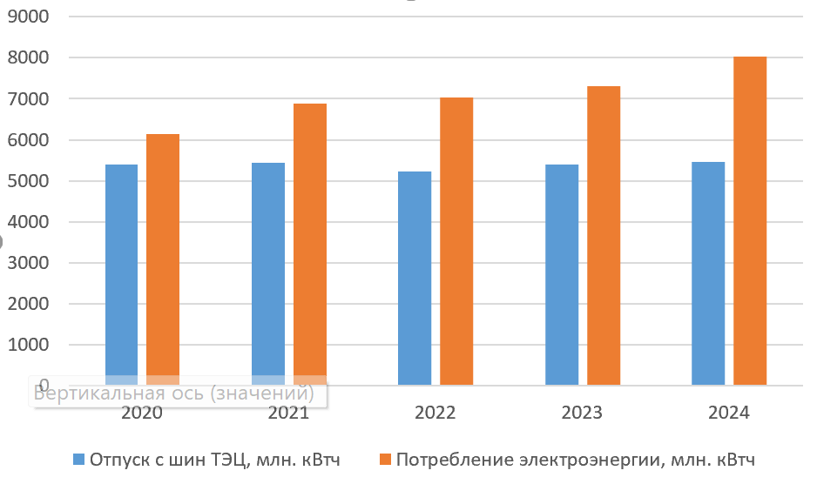

Из представленных данных видно, что в 2024 году на территории МО г. Краснодар потребление электрической энергии превысило объёмы выработки более чем на 2 566 млн. кВт*ч.

В 2024 году на территории г. Краснодар выработано 68 % от потребности в электрической энергии.

Следует отметить, что, по оперативным данным Филиала Системного оператора Кубанское РДУ (осуществляет функции диспетчерского управления объектами электроэнергетики на территории Краснодарского края и Республики Адыгея), дефицит генерирующих мощностей наблюдается на всей территории Кубанской энергосистемы и покрывается за счёт перетоков электроэнергии и мощности по межсистемным линиям электропередачи из смежных энергосистем.

## Подраздел I.IV. Зоны действия источников электроснабжения

На территории МО г. Краснодар основную часть выработки и отпуска электроэнергии осуществляет Краснодарская ТЭЦ ООО «ЛУКОЙЛ-Кубаньэнерго». Отпуск электроэнергии происходит на напряжении 6-110 кВ. Через ОРУ 220 кВ осуществляется связь и переток электрической мощности к внешней энергосистеме. Таким образом, зона действия источника не ограничивается потребителями, расположенными в границах муниципального образования.

Также на территории МО г. Краснодар действуют частные электростанции (объекты малой энергетики): ТЭС филиала «Краснодарское военно-энергетическое предприятие» АО «РАМО-М». Связь с энергосистемой МО г. Краснодар осуществляется по линиям 10-35 кВ. В настоящее время в восточной части МО г. Краснодар ведётся строительство и подготовка к вводу в эксплуатацию энергоцентра ООО «Корпорация АК «ЭСКМ».

В качестве характеристики зоны действия источника и/или питающего центра может служить картограмма или матрица электрических нагрузок. Данная характеристика специфична и наиболее актуальна при проектировании новых питающих центров, для определения центра электрических нагрузок. В действующих же системах электроснабжения города или предприятия данная характеристика может быть использована в качестве определения и графического представления фактической загрузки трансформаторов питающих центров и их расположением относительно сформированных фактических центров электрических нагрузок.

Местоположение подстанции как правило зависит от величины и характера электрических нагрузок и дислокации их на Генплане. При этом должны приниматься во внимание архитектурно-строительные, производственные и эксплуатационные требования, а также условия окружающей среды.

Размещение питающих центров МО г. Краснодар (ПС 35‑220 кВ) представлено на Рис. 1.2. ПС размещены по возможности ближе к центрам электрических нагрузок (территории с массовой жилой и общественно-деловой застройки, территории с промышленными объектами) с учётом планировки города и возможности прохождения воздушных линий 35‑220 кВ.

При напряжении питания 6/10 кВ местоположение трансформаторов определяется в зависимости от величины, характеристики и расположения нагрузок напряжением до 1 кВ с учётом установки конденсаторов, а также возможности размещения трансформаторной подстанции (ТП) в намеченном месте.

Рис. .. Карта города с размещением питающих центров 35-220 кВ

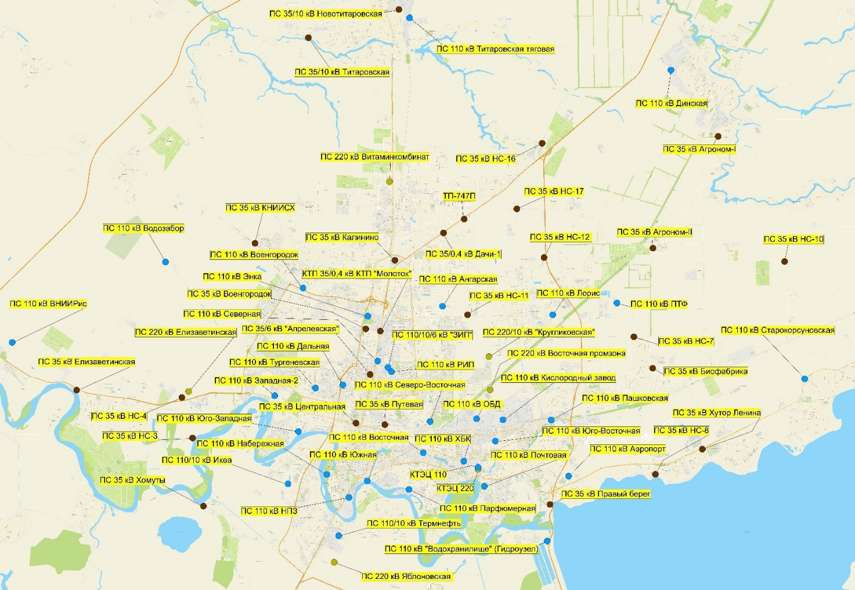

## Подраздел I.V. Резервы и дефициты по зонам действия источников электроснабжения

Подробный анализ резервов и дефицитов по зонам действия источников электроснабжения представлен в разделе 3.2.4 Тома 2 настоящей схемы электроснабжения г. Краснодар.

В рамках разработки схемы электроснабжения были оценены фактические значения загрузки, на основании режимных дней, питающих центров расположенных на территории МО г. Краснодар: ПС 110 кВ и 35 кВ АО «Россети Кубань», ПС 220 кВ филиала ПАО «Россети» Магистральные электрические сети Юга, генераторного и сетевого оборудования (ОРУ, ЗРУ) Краснодарской ТЭЦ ООО «Лукойл-Кубаньэнерго», а также трансформаторных подстанций наиболее крупных электросетевых компаний города – филиала  АО «Электросети Кубани».

Сведения по фактическим резерва и дефицитам электрической мощности на подстанциях с разбивкой по трансформаторам, представлены в Томе 2 настоящей схемы электроснабжения - Табл. 3.10, Табл. 3.11.

Как видно из представленного в Томе 2 анализа, центры питания города Краснодара достаточно загружены. Наиболее загружены подстанции в восточной части города:

ПС 110 кВ Дальняя;

ПС 110 кВ Лорис;

ПС 110 кВ Пашковская

ПС 110 кВ Юго-Восточная.

Также высокая загрузка у подстанций северной части города:

ПС 110 кВ РИП;

ПС 110 кВ Северная;

ПС 110 кВ Ангарская;

ПС 110 кВ Парфюмерная.

В этих же районах города планируется максимальный прирост нагрузок.

Для ликвидации прогнозных дефицитов предусмотрены следующие мероприятия:

строительство ПС 110 кВ Екатерининская;

строительство ПС 110 кВ Ипподром;

реконструкция ПС 110 кВ Лорис;

реконструкция ПС 110 кВ Пашковская;

реконструкция ПС 110 кВ Дальняя;

реконструкция ПС 110 кВ Юго-Восточная;

реконструкция ПС 110 кВ РИП;

реконструкция ПС 110 кВ Парфюмерная;

а также прочие мероприятия по повышению качества и надёжности электроснабжения.

Кроме того, для покрытия перспективных электрических нагрузок в северной части города предусмотрено строительство ПС 110 кВ Екатерининская.

Перспективный прогноз загрузки трансформаторов с учётом предлагаемых инвестиционными проектами предприятий мероприятий представлен в Табл. 3.12 Тома 2 настоящей схемы электроснабжения.

## Подраздел I.VI. Надежность работы системы электроснабжения и качество поставляемой электроэнергии

Системы электроснабжения города характеризуются в первую очередь своей надёжностью и готовностью. Министерством энергетики РФ ежегодно проводится оценка готовности субъектов электроэнергетики к работе в отопительный период. Индексы готовности субъектов электроэнергетики МО г. Краснодар по состоянию на 25 марта 2025 года приведены в Табл. 1.7. Кроме того, электроснабжающими и электросетевыми организациями составляются графики временного ограничения электроэнергии (мощности), формируются перечни потребителей, участвующих в автоматической частотной разгрузке (АЧР).

Табл. .. Индексы готовности субъектов электроэнергетики МО г. Краснодар по состоянию на 25 марта 2025 года

| Холдинг | Субъект электроэнергетики | Оценка субъекта, % | Объект электроэнергетики | Оценка объекта, % |
| --- | --- | --- | --- | --- |
| Субъекты генерации |  |  |  |  |
| ПАО «ЛУКОЙЛ» | ООО «ЛУКОЙЛ-Кубаньэнерго» | 91 | Краснодарская ТЭЦ | 91 |
| Субъекты электрических сетей |  |  |  |  |
| ПАО «Россети» | ПАО «Россети» | 98 | Кубанское ПМЭС | 98 |
| АО «Россети Кубань» | 98 | АО «Россети Кубань» | 98 |
| Электроэнергетика РФ | АО «Электросети Кубани» | 100 | Электросети Кубани | 100 |
| Субъекты диспетчерского управления |  |  |  |  |
| Электроэнергетика РФ | АО «СО ЕЭС» | 100 | Кубанское РДУ | 100 |

Приказом Минэнерго России от 05.11.2024 № 2147 были утверждены результаты оценки готовности субъектов электроэнергетики к работе в отопительный сезон 2024/2025 г.

РСО города успешна проведена работа по подготовке к отопительному сезону, реализованы производственные программы, проведены запланированные ремонты, а также противоаварийные учения, выполнены мероприятия по предписаниям Ростехнадзора.

Перечень оборудования ресурсоснабжающих организаций и степень износа представлена в подразделе 3.2.1 Тома 2 настоящей схемы электроснабжения.

Основными факторами, критически влияющими на надёжность электроснабжения потребителей, являются:

- повышенная загрузка ряда кабельных и воздушных линий электропередачи и трансформаторов сети, что вызывает ограничение технологического присоединения новых потребителей к электрической сети Кубанской энергосистемы;

- возникновение перегрузок в сетях всех напряжений при отключении элементов сети;

- большие величины токов короткого замыкания и недостаточная отключающая способность выключателей, необходимость применения различных мероприятий по их ограничению, в частности секционирования и разрыва электрической сети, приводящих к снижению надёжности электроснабжения потребителей;

- регулирование напряжения в сети Кубанской энергосистемы затруднено по причине недостаточности и низкой эффективности средств управления и компенсации реактивной мощности на напряжении 110-220 кВ;

- оборудование, выработавшее нормативный срок на большинстве подстанций региона;

- необходимость применения компактного исполнения объектов электрических сетей в следствии высокой стоимости земли.

Остаются достаточно высокими фактические потери электрической энергии в сетях напряжением 6-20 кВ.

Применение в управлении электрическими сетями устройств микропроцессорной техники требует реконструкции заземляющих контуров для обеспечения электромагнитной совместимости. Увеличение числа потенциальных поставщиков электрооборудования отечественных и зарубежных производителей требует разработки единых технических требований, соответствующих условиям эксплуатации сетей распределительного комплекса, и проведения сертификации (аттестации) продукции, предлагаемой поставщиками.

В то же время, рост количества оборудования, отработавшего нормативные сроки службы, вызывает необходимость ежегодного увеличения затрат на ремонтные работы. Повышения эффективности электрических сетей можно добиться только путём их модернизации на новой технологической базе с использованием прогрессивных технических решений, новых подходов к планированию и реализации процессов нового строительства, реконструкции и технического перевооружения, что требует, в свою очередь, определённых инвестиций.

Перечисленные выше общие проблемы и задачи требуют своего решения на нынешнем этапе существования электросетевого комплекса, что обеспечит формирование электрических сетей нового поколения, соответствующих мировому уровню.

Показатели надёжности электроснабжения в городе Краснодаре необходимо повышать за счёт организационно-технических мероприятий по замене изношенного оборудования и широкого применения пунктов секционирования сети и ввода системы автоматической локализации повреждённого участка. В настоящее время в сетях 6-20 кВ происходит в среднем до 30 отключений в год в расчёте на 100 км воздушных и кабельных линий, в сетях 0,4 кВ - до 100 отключений.

Причинами повреждений на достаточно широко распространённых ВЛ 6 кВ являются изношенность конструкций и материалов при эксплуатации (18 %), климатические воздействия (ветер, гололёд и их сочетание) выше расчётных значений (19 %), грозовые перенапряжения (13 %), недостатки эксплуатации (6 %), посторонние воздействия (16 %), невыясненные причины повреждений (28 %).

Кабельные линии всех классов напряжения повреждаются из-за дефектов прокладки (до 20 %), изношенности силовых кабелей (31 %), механических повреждений (30 %), заводских дефектов (10 %), коррозии (9 %). Более 50 % отказов трансформаторного оборудования вызвано старением и увлажнением изоляции, повреждениями комплектующих узлов, таких, как переключатели ответвлений, устройства регулирования напряжения и вводы. В свою очередь, причинами повреждений трансформаторов, устройств регулирования напряжения и вводов являются дефекты конструкций, изготовления, монтажа и ремонта, несоблюдение правил и норм эксплуатации, а также большие токи короткого замыкания, перенапряжение при однофазных замыканиях на землю, ударные токи и перегрузки.

Высокие требования ко времени восстановления электроснабжения потребителей, связанные с особенностью мегаполисов необходимо решать с помощью повышения наблюдаемости сети создания пунктов секционирования сети, в целях локализации технологических нарушений и сокращения поиска мест повреждения, создания кольцевых схем для возможности подачи напряжения в случае аварийных нарушений в сети. Сведения о технических параметрах, а также техническом состоянии электросетей основных ресурсоснабжающих организаций представлены в подразделе 3.2.2 Тома 2.

Сведения об авариях в системах электроснабжения, в том числе на сетях, приведены ниже.

Табл. .. Сведения об аварийности в сетях электроснабжающих организаций

| Наименование организации | Наименование показателя | Ед. изм. | 2020 год | 2021 год | 2022 год | 2023 год | 2024 год |
| --- | --- | --- | --- | --- | --- | --- | --- |
| Международный аэропорт Краснодар | Протяжённость сетей | км | н/д | н/д | н/д | н/д | н/д |
| Кол-во аварий | шт. | 6 | 6 | 2 | 7 | 7 |
| Удельный показатель | шт./км | н/д | н/д | н/д | н/д | н/д |
| Филиал АО "Россети Кубань" - Краснодарские электрические сети | Протяжённость сетей | км | 814 | 1 016 | 1 208 | 1 421 | 1 772 |
| Кол-во аварий | шт. | 19 | 22 | 17 | 24 | 37 |
| Удельный показатель | шт./км | 0,023 | 0,022 | 0,014 | 0,017 | 0,021 |
| ООО "Кедр" | Протяжённость сетей | км | 407 | 431 | 454 | 479 | 499 |
| Кол-во аварий | шт. | 11 | 16 | 14 | 17 | 51 |
| Удельный показатель | шт./км | 0,027 | 0,037 | 0,031 | 0,036 | 0,102 |
| Филиал АО "Электросети Кубани" "Краснодарэлектросеть" | Протяжённость сетей | км | 3 446 | 3 648 | 3 840 | 4 053 | 4 224 |
| Кол-во аварий | шт. | 700 | 783 | 646 | 674 | 672 |
| Удельный показатель | шт./км | 0,203 | 0,215 | 0,168 | 0,166 | 0,159 |
| Всего по городу | Протяжённость сетей | км | 4 667 | 5 095 | 5 502 | 5 953 | 6 495 |
| Кол-во аварий | шт. | 730 | 821 | 677 | 715 | 760 |
| Удельный показатель | шт./км | 0,156 | 0,161 | 0,123 | 0,120 | 0,117 |

Как видно из анализа аварийности, за последние несколько лет аварийность снижается (с 0,156 аварий на 1 километр сети в год до 0,117 аварий на 1 километр сети в год).

Табл. .. Показатели качества электроснабжения АО «Россети Кубань»

|  |  |  |  |  |
| --- | --- | --- | --- | --- |
| №пп | Показатель | Значение показателя, годы | | |
| 2023 год | 2024 год | Динамика изменения показателя |
| 1 | Показатель средней продолжительности прекращений передачи электрической энергии |  |  |  |
|  |
| 2 | Показатель средней частоты прекращений передачи электрической энергии | 1,8128 | 1,3696 | + 0,4466 |  |
|  |
| 3 | Показатель средней продолжительности прекращений передачи электрической энергии, связанных с проведением ремонтных работ на объектах электросетевого хозяйства сетевой организации (смежной сетевой организации, иных владельцев объектов электросетевого хозяйства) | 2,5938 | 3,0404 | - 0,4432 |  |
|  |

Табл. .. Показатели качества электроснабжения филиала АО «Электросети Кубани» «Краснодарэлектросеть»

| №пп | Показатель | Значение показателя, годы | | |
| --- | --- | --- | --- | --- |
| 2023 год | 2024 год | Динамика изменения показателя |
| 1 | Показатель средней продолжительности прекращений передачи электрической энергии |  |  |  |
|
| 1.1 | ВН (110 кВ и выше) |  |  |  |
| 1.2 | СН1 (35-60 кВ) |  |  |  |
| 1.3 | СН2 (1-20 кВ) | 0,031 | 0,003 | -90,323 |
| 1.4 | НН (до 1 кВ) | 2,64 | 2,236 | -15,303 |
| 2 | Показатель средней частоты прекращений передачи электрической энергии |  |  |  |
|
| 2.1 | ВН (110 кВ и выше) |  |  |  |
| 2.2 | СН1 (35-60 кВ) |  |  |  |
| 2.3 | СН2 (1-20 кВ) | 0,01 | 0,001 | -90 |
| 2.4 | НН (до 1 кВ) | 0,98 | 0,731 | -25,408 |
| 3 | Показатель средней продолжительности прекращений передачи электрической энергии, связанных с проведением ремонтных работ на объектах электросетевого хозяйства сетевой организации (смежной сетевой организации, иных владельцев объектов электросетевого хозяйства) |  |  |  |
|
| 3.1 | ВН (110 кВ и выше) |  |  |  |
| 3.2 | СН1 (35-60 кВ) |  |  |  |
| 3.3 | СН2 (1-20 кВ) | 0 | 0,00065 | - |
| 3.4 | НН (до 1 кВ) | 4,92 | 2,024 | -58,862 |
| 4 | Показатель средней частоты прекращений передачи электрической энергии, связанных с проведением ремонтных работ на объектах электросетевого хозяйства сетевой организации (смежной сетевой организации, иных владельцев объектов электросетевого хозяйства) |  |  |  |
|
| 4.1 | ВН (110 кВ и выше) |  |  |  |
| 4.2 | СН1 (35-60 кВ) |  |  |  |
| 4.3 | СН2 (1-20 кВ) | 0 | 0,00013 | - |
| 4.4 | НН (до 1 кВ) | 0,68 | 0,327 | -51,912 |

## Подраздел I.VII. Воздействие на окружающую среду

Вредное воздействие на экологию со стороны объектов электроэнергетики в процессе эксплуатации ограничивается воздействием при строительстве и воздействием при утилизации демонтированного оборудования и расходных материалов.

При строительстве объектов энергетики происходит вырубка лесов (просеки под трассы ЛЭП), нарушение почв (земляные работы), нарушение естественной формы водоёмов (отсыпки).

Элементы системы электроснабжения, оказывающие воздействие на окружающую среду после истечения нормативного срока эксплуатации:

масляные силовые трансформаторы и высоковольтные масляные выключатели;

аккумуляторные батареи;

масляные кабели.

Для снижения площади лесов, уничтожаемых при строительстве объектов электроэнергетики, необходимо соблюдать нормативную ширину охранных зон ЛЭП при строительстве либо занижать её в допустимых пределах, принимая её величину минимально допустимой для условий стеснённой прокладки.

Для снижения вредного воздействия на почвы при строительстве необходимо соблюдать технологию строительства, установленную нормативной документацией для данного климатического района.

Масляные силовые трансформаторы и высоковольтные масляные выключатели несут опасность разлива масла и вероятность попадания его в почву и воду. Во избежание разливов необходимо соблюдать все требования техники безопасности при осуществлении ремонтов, замены масла и т.д. Необходима правильная утилизация масла и отработавших трансформаторов и выключателей.

Для исключения опасности нанесения ущерба окружающей среде возможно применение сухих трансформаторов и вакуумных выключателей вместо масляных.

Эксплуатация аккумуляторных батарей сопровождается испарением электролита, что представляет опасность для здоровья людей. Также аккумуляторные батареи несут опасность разлива электролита и попадания его в почву и воду. Во избежание нанесения ущерба окружающей среде необходима правильная утилизация отработавших аккумуляторных батарей.

Масляные кабели по истечении срока эксплуатации остаются в земле и при дальнейшем старении, происходит разрушение изоляции и попадание масла в почву. Для предотвращения данного воздействия необходимо использовать кабели с пластмассовой изоляцией либо с изоляцией из сшитого полиэтилена.

В городе Краснодаре собственного источника генерации электроэнергии нет.

Воздействия на окружающую среду отсутствует. Уровни электромагнитных полей от трансформаторного оборудования не превышают нормативных значений.

При транспортировке и распределении электрической энергии воздействия на окружающую среду минимальны и выражены незначительными шумами и техногенными авариями на трансформаторных подстанциях, влекущие за собой протекание масла.

## Подраздел I.VIII. Технические и другие проблемы в системе электроснабжения.

Системы электроснабжения города Краснодара находятся в удовлетворительном состоянии и готовы к обеспечению потребителей электрической энергией. Однако при проведении анализа существующего состояния системы электроснабжения был выявлен ряд факторов, способных снизить качество и эффективность электроснабжения города.

Основными проблемами в электрической сети энергосистемы города Краснодара в целом являются незначительные дефициты центров питания, а также увеличение нагрузок за счёт вновь осваиваемых территорий города (новые районы, СНТ и т.п.).

Направления (мероприятия) по решению указанных проблем приведены в Разделе 6 Тома 2 настоящей схемы электроснабжения.

Отдельно необходимо выделить проблему электроснабжения СНТ и ДНТ на территории города Краснодара.

К основным проблем электроснабжения СНТ и ДНТ города Краснодара можно отнести следующие:

Изношенное состояние электросетевого хозяйства - сети и трансформаторы часто служат более 30–40 лет, часто выходят из строя. Кром того, такое состояние сетевого хозяйства может приводить к перебоям в электроснабжении и даже пожарам.

Недостаточная мощность питающих подстанций - СНТ, некогда дачные, перерастают в полноценные жилые массивы. При этом мощность трансформаторных подстанций рассчитывалась, исходя из минимальной летней нагрузки дачных строений без учета систем кондиционирования, и тем более, систем отопления, организованных на основании нагревательных приборов.

Мероприятия по приведению к нормативному состоянию сетей электроснабжения на территории СНТ и ДНТ представлены в разделе 6 Тома 2 настоящей схемы электроснабжения.

## Подраздел I.IX. Анализ резервов и дефицитов пропускной способности питающих ПС и ВЛ напряжением 110 кВ и выше, и их возможность к модернизации.

В рамках разработки схемы электроснабжения были оценены фактические значения загрузки, на основании режимных дней, питающих центров расположенных на территории МО г. Краснодар: ПС 110 кВ АО «Россети Кубань», ПС 220 кВ филиала ПАО «Россети» Магистральные электрические сети Юга, генераторного и сетевого оборудования (ОРУ, ЗРУ) Краснодарской ТЭЦ ООО «Лукойл-Кубаньэнерго».

Как видно из представленного ниже анализа, центры питания города Краснодара достаточно загружены. Наиболее загружены подстанции в восточной части города:

ПС 110 кВ Дальняя;

ПС 110 кВ Лорис;

ПС 110 кВ Пашковская

ПС 110 кВ Юго-Восточная.

Также высокая загрузка у подстанций северной части города:

ПС 110 кВ РИП;

ПС 110 кВ Северная;

ПС 110 кВ Ангарская;

ПС 110 кВ Парфюмерная.

В этих же районах города планируется максимальный прирост нагрузок.

Для ликвидации прогнозных дефицитов предусмотрены следующие мероприятия:

строительство ПС 110 кВ Екатерининская;

строительство ПС 110 кВ Ипподром;

реконструкция ПС 110 кВ Лорис;

реконструкция ПС 110 кВ Пашковская;

реконструкция ПС 110 кВ Дальняя;

реконструкция ПС 110 кВ Юго-Восточная;

реконструкция ПС 110 кВ РИП;

реконструкция ПС 110 кВ Парфюмерная;

а также прочие мероприятия по повышению качества и надёжности электроснабжения.

Кроме того, для покрытия перспективных электрических нагрузок в северной части города предусмотрено строительство ПС 110 кВ Екатерининская и ПС 110 кВ Ипподром.

Перспективный прогноз загрузки трансформаторов с учётом предлагаемых инвестиционными проектами предприятий мероприятий представлен в Табл. 1.11.

Табл. .. Перспективных баланс загрузки трансформаторных подстанций 110 кВ с учётом перспективных потребителей и мероприятий инвестиционных программ и программ повышения надёжности

| Наименование ПС | Параметр | 2024 год | 2025 год | 2026 год | 2027 год | 2028 год | 2029 год | 2030 год | 2031 год | 2032 год | 2033 год | 2034 год | 2035 год | 2036 год | 2037 год | 2038 год | 2039 год | 2040 год |
| --- | --- | --- | --- | --- | --- | --- | --- | --- | --- | --- | --- | --- | --- | --- | --- | --- | --- | --- |
| ПС 110 кВ Ангарская | Мощность | 50000 | 50000 | 50000 | 50000 | 50000 | 50000 | 50000 | 50000 | 50000 | 50000 | 50000 | 50000 | 50000 | 50000 | 50000 | 50000 | 50000 |
| Подключённая Нагрузка | 30000 | 30556 | 40217 | 44166 | 48523 | 50252 | 54082 | 55640 | 57382 | 61274 | 62332 | 63880 | 65428 | 70114 | 75451 | 79776 | 81433 |
| Резерв | 20000 | 19444 | 9783 | 5834 | 1477 | -252 | -4082 | -5640 | -7382 | -11274 | -12332 | -13880 | -15428 | -20114 | -25451 | -29776 | -31433 |
| ПС 110 кВ Аэропорт | Мощность | 80000 | 80000 | 80000 | 80000 | 80000 | 80000 | 80000 | 80000 | 80000 | 80000 | 80000 | 80000 | 80000 | 80000 | 80000 | 80000 | 80000 |
| Подключённая Нагрузка | 19200 | 21200 | 29715 | 31715 | 33715 | 35715 | 37715 | 39715 | 41715 | 43715 | 45715 | 47715 | 49715 | 51715 | 53715 | 55715 | 57715 |
| Резерв | 60800 | 58800 | 50285 | 48285 | 46285 | 44285 | 42285 | 40285 | 38285 | 36285 | 34285 | 32285 | 30285 | 28285 | 26285 | 24285 | 22285 |
| ПС 110 кВ Водозабор | Мощность | 32000 | 41000 | 41000 | 41000 | 41000 | 41000 | 41000 | 41000 | 41000 | 41000 | 41000 | 41000 | 41000 | 41000 | 41000 | 41000 | 41000 |
| Подключённая Нагрузка | 20800 | 21000 | 23374 | 23574 | 23774 | 23974 | 24174 | 24374 | 24574 | 24774 | 24974 | 25174 | 25374 | 25574 | 25774 | 25974 | 26174 |
| Резерв | 11200 | 20000 | 17626 | 17426 | 17226 | 17026 | 16826 | 16626 | 16426 | 16226 | 16026 | 15826 | 15626 | 15426 | 15226 | 15026 | 14826 |
| ПС 110 кВ Военгородок-1 | Мощность | 80000 | 80000 | 80000 | 80000 | 80000 | 80000 | 80000 | 80000 | 80000 | 80000 | 80000 | 80000 | 80000 | 80000 | 80000 | 80000 | 80000 |
| Подключённая Нагрузка | 47200 | 51257 | 63498 | 70105 | 75175 | 78905 | 80719 | 81457 | 82194 | 86799 | 86899 | 87490 | 88080 | 89167 | 90924 | 92681 | 94438 |
| Резерв | 32800 | 28743 | 16502 | 9895 | 4825 | 1095 | -719 | -1457 | -2194 | -6799 | -6899 | -7490 | -8080 | -9167 | -10924 | -12681 | -14438 |
| ПС 110 кВ Кислородный завод | Мощность | 32000 | 32000 | 32000 | 32000 | 32000 | 32000 | 32000 | 32000 | 32000 | 32000 | 32000 | 32000 | 32000 | 32000 | 32000 | 32000 | 32000 |
| Подключённая Нагрузка | 16000 | 16050 | 16100 | 16150 | 18420 | 18470 | 18520 | 18570 | 18620 | 18670 | 18720 | 18770 | 18820 | 18870 | 18920 | 18970 | 19020 |
| Резерв | 16000 | 15950 | 15900 | 15850 | 13580 | 13530 | 13480 | 13430 | 13380 | 13330 | 13280 | 13230 | 13180 | 13130 | 13080 | 13030 | 12980 |
| ПС 110 кВ Лорис | Мощность | 105000 | 105000 | 105000 | 120000 | 120000 | 120000 | 120000 | 120000 | 120000 | 120000 | 120000 | 120000 | 120000 | 120000 | 120000 | 120000 | 120000 |
| Подключённая Нагрузка | 90300 | 91350 | 92400 | 93726 | 95052 | 96378 | 97704 | 99030 | 100356 | 101682 | 103008 | 104334 | 105384 | 106434 | 107484 | 108534 | 109584 |
| Резерв | 14700 | 13650 | 12600 | 26274 | 24948 | 23622 | 22296 | 20970 | 19644 | 18318 | 16992 | 15666 | 14616 | 13566 | 12516 | 11466 | 10416 |
| ПС 110 кВ ОБД | Мощность | 80000 | 80000 | 80000 | 80000 | 80000 | 80000 | 80000 | 80000 | 80000 | 80000 | 80000 | 80000 | 80000 | 80000 | 80000 | 80000 | 80000 |
| Подключённая Нагрузка | 20800 | 21855 | 22910 | 23965 | 25020 | 26075 | 27130 | 28185 | 29240 | 30295 | 31350 | 32405 | 33460 | 34754 | 36416 | 38079 | 39741 |
| Резерв | 59200 | 58145 | 57090 | 56035 | 54980 | 53925 | 52870 | 51815 | 50760 | 49705 | 48650 | 47595 | 46540 | 45246 | 43584 | 41921 | 40259 |
| ПС 110 кВ Пашковская | Мощность | 50000 | 50000 | 75000 | 75000 | 75000 | 75000 | 75000 | 75000 | 75000 | 75000 | 75000 | 75000 | 75000 | 75000 | 75000 | 75000 | 75000 |
| Подключённая Нагрузка | 38000 | 38250 | 47425 | 50077 | 53415 | 56987 | 61110 | 65509 | 68988 | 79045 | 83123 | 87200 | 90532 | 93588 | 97518 | 100988 | 104458 |
| Резерв | 12000 | 11750 | 27575 | 24923 | 21585 | 18013 | 13890 | 9491 | 6012 | -4045 | -8123 | -12200 | -15532 | -18588 | -22518 | -25988 | -29458 |
| ПС 110 кВ Почтовая | Мощность | 75000 | 75000 | 75000 | 75000 | 75000 | 75000 | 75000 | 75000 | 75000 | 75000 | 75000 | 75000 | 75000 | 75000 | 75000 | 75000 | 75000 |
| Подключённая Нагрузка | 36000 | 36000 | 37159 | 38263 | 38631 | 39321 | 40011 | 40011 | 40011 | 40011 | 40011 | 40011 | 40011 | 40011 | 40011 | 40011 | 40011 |
| Резерв | 39000 | 39000 | 37841 | 36737 | 36369 | 35679 | 34989 | 34989 | 34989 | 34989 | 34989 | 34989 | 34989 | 34989 | 34989 | 34989 | 34989 |
| ПС 110 кВ ПТФ | Мощность | 10000 | 10000 | 10000 | 10000 | 10000 | 10000 | 10000 | 10000 | 10000 | 10000 | 10000 | 10000 | 10000 | 10000 | 10000 | 10000 | 10000 |
| Подключённая Нагрузка | 4900 | 5100 | 5300 | 5500 | 5700 | 6590 | 7756 | 9060 | 10088 | 10978 | 11868 | 12758 | 13648 | 14538 | 15566 | 16594 | 17622 |
| Резерв | 5100 | 4900 | 4700 | 4500 | 4300 | 3410 | 2244 | 940 | -88 | -978 | -1868 | -2758 | -3648 | -4538 | -5566 | -6594 | -7622 |
| ПС 110 кВ РИП | Мощность | 65000 | 90000 | 90000 | 90000 | 90000 | 90000 | 90000 | 90000 | 90000 | 90000 | 90000 | 90000 | 90000 | 90000 | 90000 | 90000 | 90000 |
| Подключённая Нагрузка | 55250 | 55280 | 57936 | 60592 | 63249 | 63279 | 65425 | 66375 | 68622 | 71688 | 75398 | 79277 | 83523 | 87742 | 91942 | 95131 | 95651 |
| Резерв | 9750 | 34720 | 32064 | 29408 | 26751 | 26721 | 24575 | 23625 | 21378 | 18312 | 14602 | 10723 | 6477 | 2258 | -1942 | -5131 | -5651 |
| ПС 110 кВ Северная | Мощность | 120000 | 120000 | 120000 | 120000 | 120000 | 120000 | 120000 | 120000 | 120000 | 120000 | 120000 | 120000 | 120000 | 120000 | 120000 | 120000 | 120000 |
| Подключённая Нагрузка | 91200 | 93957 | 95555 | 96878 | 98262 | 99645 | 101013 | 101304 | 101596 | 104201 | 104201 | 104201 | 104201 | 104201 | 104201 | 104201 | 104201 |
| Резерв | 28800 | 26043 | 24445 | 23122 | 21738 | 20355 | 18987 | 18696 | 18404 | 15799 | 15799 | 15799 | 15799 | 15799 | 15799 | 15799 | 15799 |
| ПС 110 кВ Северо-Восточная | Мощность | 120000 | 120000 | 120000 | 120000 | 120000 | 120000 | 120000 | 120000 | 120000 | 120000 | 120000 | 120000 | 120000 | 120000 | 120000 | 120000 | 120000 |
| Подключённая Нагрузка | 69600 | 70100 | 70600 | 71100 | 72199 | 73952 | 75372 | 76562 | 77062 | 77562 | 78062 | 78562 | 79062 | 79562 | 80062 | 80562 | 81062 |
| Резерв | 50400 | 49900 | 49400 | 48900 | 47801 | 46048 | 44628 | 43438 | 42938 | 42438 | 41938 | 41438 | 40938 | 40438 | 39938 | 39438 | 38938 |
| ПС 110 кВ Екатерининская | Мощность |  | 80000 | 80000 | 80000 | 80000 | 80000 | 80000 | 80000 | 80000 | 80000 | 80000 | 80000 | 80000 | 80000 | 80000 | 80000 | 80000 |
| Подключённая Нагрузка |  | 1770 | 3540 | 5310 | 10624 | 15937 | 21251 | 26564 | 31878 | 37192 | 38962 | 40732 | 42502 | 44272 | 46042 | 50544 | 55046 |
| Резерв |  | 78230 | 76460 | 74690 | 69376 | 64063 | 58749 | 53436 | 48122 | 42808 | 41038 | 39268 | 37498 | 35728 | 33958 | 29456 | 24954 |
| ПС 110 кВ Юго-Восточная | Мощность | 26000 | 26000 | 50000 | 50000 | 50000 | 50000 | 50000 | 50000 | 50000 | 50000 | 50000 | 50000 | 50000 | 50000 | 50000 | 50000 | 50000 |
| Подключённая Нагрузка | 20540 | 21837 | 21837 | 21837 | 24057 | 24057 | 25123 | 25123 | 25123 | 25123 | 25123 | 25123 | 25123 | 25123 | 25123 | 25123 | 25123 |
| Резерв | 5460 | 4163 | 28163 | 28163 | 25943 | 25943 | 24877 | 24877 | 24877 | 24877 | 24877 | 24877 | 24877 | 24877 | 24877 | 24877 | 24877 |
| ПС 110 кВ Старокорсунская | Мощность | 26000 | 26000 | 26000 | 26000 | 50000 | 50000 | 50000 | 50000 | 50000 | 50000 | 50000 | 50000 | 50000 | 50000 | 50000 | 50000 | 50000 |
| Подключённая Нагрузка | 16112 | 17162 | 18323 | 19484 | 20645 | 21806 | 22967 | 24128 | 25289 | 26450 | 27611 | 28772 | 29822 | 30872 | 31922 | 32972 | 34022 |
| Резерв | 9888 | 8838 | 7677 | 6516 | 29355 | 28194 | 27033 | 25872 | 24711 | 23550 | 22389 | 21228 | 20178 | 19128 | 18078 | 17028 | 15978 |
| ПС 110 кВ Набережная | Мощность | 80000 | 80000 | 80000 | 80000 | 80000 | 80000 | 80000 | 80000 | 80000 | 80000 | 80000 | 80000 | 80000 | 80000 | 80000 | 80000 | 80000 |
| Подключённая Нагрузка | 22400 | 22950 | 23500 | 24050 | 24600 | 25150 | 25700 | 26250 | 26800 | 27350 | 27900 | 28450 | 29000 | 29550 | 30100 | 30650 | 31200 |
| Резерв | 57600 | 57050 | 56500 | 55950 | 55400 | 54850 | 54300 | 53750 | 53200 | 52650 | 52100 | 51550 | 51000 | 50450 | 49900 | 49350 | 48800 |
| ПС 110 кВ Западная-2 | Мощность | 80000 | 80000 | 80000 | 80000 | 80000 | 105000 | 105000 | 105000 | 105000 | 105000 | 105000 | 105000 | 105000 | 105000 | 105000 | 105000 | 105000 |
| Подключённая Нагрузка | 51200 | 51332 | 51463 | 51595 | 51726 | 51858 | 51989 | 52121 | 52252 | 52384 | 52515 | 52647 | 52778 | 52910 | 53041 | 53173 | 53304 |
| Резерв | 28800 | 28669 | 28537 | 28406 | 28274 | 53143 | 53011 | 52880 | 52748 | 52617 | 52485 | 52354 | 52222 | 52091 | 51959 | 51828 | 51696 |
| ПС 110 кВ Южная | Мощность | 105000 | 105000 | 145000 | 145000 | 145000 | 145000 | 145000 | 145000 | 145000 | 145000 | 145000 | 145000 | 145000 | 145000 | 145000 | 145000 | 145000 |
| Подключённая Нагрузка | 52500 | 52575 | 52650 | 52725 | 52800 | 52875 | 52950 | 53025 | 53100 | 53175 | 53250 | 53325 | 53400 | 53475 | 53550 | 53625 | 53700 |
| Резерв | 52500 | 52425 | 92350 | 92275 | 92200 | 92125 | 92050 | 91975 | 91900 | 91825 | 91750 | 91675 | 91600 | 91525 | 91450 | 91375 | 91300 |
| ПС 110 кВ ВНИИРис | Мощность | 36000 | 84000 | 84000 | 84000 | 84000 | 84000 | 84000 | 84000 | 84000 | 84000 | 84000 | 84000 | 84000 | 84000 | 84000 | 84000 | 84000 |
| Подключённая Нагрузка | 21960 | 21961 | 21962 | 21963 | 21964 | 21965 | 21966 | 21967 | 21968 | 21969 | 21970 | 21971 | 21972 | 21973 | 21974 | 21975 | 21976 |
| Резерв | 14040 | 62039 | 62038 | 62037 | 62036 | 62035 | 62034 | 62033 | 62032 | 62031 | 62030 | 62029 | 62028 | 62027 | 62026 | 62025 | 62024 |
| ПС 110 кВ Восточная | Мощность | 80000 | 89000 | 89000 | 89000 | 89000 | 105000 | 105000 | 105000 | 105000 | 105000 | 105000 | 105000 | 105000 | 105000 | 105000 | 105000 | 105000 |
| Подключённая Нагрузка | 46400 | 46401 | 46402 | 46403 | 46404 | 46405 | 46406 | 46407 | 46408 | 46409 | 46410 | 46411 | 46412 | 46413 | 46414 | 46415 | 46416 |
| Резерв | 33600 | 42599 | 42598 | 42597 | 42596 | 58595 | 58594 | 58593 | 58592 | 58591 | 58590 | 58589 | 58588 | 58587 | 58586 | 58585 | 58584 |
| ПС 110 кВ Дальняя | Мощность | 20000 | 20000 | 20000 | 20000 | 35000 | 35000 | 35000 | 35000 | 35000 | 35000 | 35000 | 35000 | 35000 | 35000 | 35000 | 35000 | 35000 |
| Подключённая Нагрузка | 19000 | 19000 | 19000 | 19000 | 19000 | 19000 | 19000 | 19000 | 19000 | 19000 | 19000 | 19000 | 19000 | 19000 | 19000 | 19000 | 19000 |
| Резерв | 1000 | 1000 | 1000 | 1000 | 1000 | 1000 | 1000 | 1000 | 1000 | 1000 | 1000 | 1000 | 1000 | 1000 | 1000 | 1000 | 1000 |
| ПС 110 кВ Парфюмерная | Мощность | 32000 | 32000 | 32000 | 40000 | 40000 | 40000 | 40000 | 40000 | 40000 | 40000 | 40000 | 40000 | 40000 | 40000 | 40000 | 40000 | 40000 |
| Подключённая Нагрузка | 20480 | 20480 | 20480 | 20480 | 20480 | 20480 | 20480 | 20480 | 20480 | 20480 | 20480 | 20480 | 20480 | 20480 | 20480 | 20480 | 20480 |
| Резерв | 11520 | 11520 | 11520 | 19520 | 19520 | 19520 | 19520 | 19520 | 19520 | 19520 | 19520 | 19520 | 19520 | 19520 | 19520 | 19520 | 19520 |
| ПС 110 кВ Тургеневская | Мощность | 120000 | 120000 | 120000 | 120000 | 120000 | 120000 | 120000 | 120000 | 120000 | 120000 | 120000 | 120000 | 120000 | 120000 | 120000 | 120000 | 120000 |
| Подключённая Нагрузка | 75600 | 75600 | 75600 | 75600 | 75600 | 75600 | 75600 | 75600 | 75600 | 75600 | 75600 | 75600 | 75600 | 75600 | 75600 | 75600 | 75600 |
| Резерв | 44400 | 44400 | 44400 | 44400 | 44400 | 44400 | 44400 | 44400 | 44400 | 44400 | 44400 | 44400 | 44400 | 44400 | 44400 | 44400 | 44400 |
| ПС 110 кВ ХБК | Мощность | 120000 | 120000 | 120000 | 120000 | 120000 | 120000 | 120000 | 120000 | 120000 | 120000 | 120000 | 120000 | 120000 | 120000 | 120000 | 120000 | 120000 |
| Подключённая Нагрузка | 43200 | 43200 | 43200 | 43200 | 43200 | 43200 | 43200 | 43200 | 43200 | 43200 | 43200 | 43200 | 43200 | 43200 | 43200 | 43200 | 43200 |
| Резерв | 76800 | 76800 | 76800 | 76800 | 76800 | 76800 | 76800 | 76800 | 76800 | 76800 | 76800 | 76800 | 76800 | 76800 | 76800 | 76800 | 76800 |
| ПС 110 кВ Юго-Западная | Мощность | 120000 | 120000 | 120000 | 120000 | 120000 | 120000 | 120000 | 120000 | 120000 | 120000 | 120000 | 120000 | 120000 | 120000 | 120000 | 120000 | 120000 |
| Подключённая Нагрузка | 50400 | 50400 | 50400 | 50400 | 50400 | 50400 | 50400 | 50400 | 50400 | 50400 | 50400 | 50400 | 50400 | 50400 | 50400 | 50400 | 50400 |
| Резерв | 69600 | 69600 | 69600 | 69600 | 69600 | 69600 | 69600 | 69600 | 69600 | 69600 | 69600 | 69600 | 69600 | 69600 | 69600 | 69600 | 69600 |

Как видно из представленной выше таблицы, даже с учётом предлагаемых мероприятий ожидается дефицит на ряде питающих центров:

ПС 110 кВ Ангарская – ожидается возникновение дефицита к 2030 году;

ПС 110 кВ Военгородок – ожидается возникновение дефицита в 2030 году;

ПС 110 кВ Пашковская – ожидается возникновение дефицита в 2033 году;

ПС 110 кВ ПТФ – ожидается возникновение дефицита к 2033 году;

ПС 110 кВ РИП – ожидается возникновение дефицита в 2038 году.

## Подраздел I.X. Анализ изменений, произошедших в системе электроснабжения за период, предшествующий актуализации схемы электроснабжения

Основным изменением, произошедшим в системе электроснабжения города можно считать ввод в эксплуатацию ПС 220 кВ Новая (Елизаветинская) мощность 125 МВА с возможностью дальнейшего расширения до 3х125 МВА.

Это позволило разгрузить питающие центры города и обеспечить центры 110 кВ необходимой мощностью.

На Рис. 1.3 представлены результаты выполнения инвестиционной программы филиала АО «Россети Кубань» Краснодарские Электросети за 2024 год. На диаграмме представлены введённые в эксплуатацию линии электропередач в км., и введённые в эксплуатацию мощности трансформаторных подстанций в МВА.

Рис. .. Диаграмма ввода мощности и линий электропередач, км, МВА

# Раздел Перспективы развития муниципального образования и прогноз спроса на электроэнергию.

Ниже представлены сведения о перспективах развития муниципального образования в разрезе спроса на электрическую энергию. Перспективы развития муниципального образования определены на основании генерального плана города, фактически достигнутых темпов ввода жилья и прироста населения, а также на основании утвержденных проектов планировок города Краснодара.

## Подраздел II.I. Актуализация перспективных показателей развития муниципального образования

Динамика численности населения, его возрастная структура – важнейшие социально-экономические показатели, характеризующие состояние рынка труда, устойчивость развития города. Демографические процессы определяют характер воспроизводства населения, оказывают влияние на изменение численности населения.

Согласно данным Росстата на 01.01.2025 население города оценивается в 1 154 885 человек, а городского округа (с подчинёнными сельскими населёнными пунктами) — в 1 262 725 человек.

Рост численности населения в городе за 5 лет составил порядка 18%. Сведения по изменениям численности населения за последние 5 лет представлены на Рис. 2.1.

Согласно утверждённого Генерального плана города прогнозная численность населения муниципального образования город Краснодар на расчётный срок Генерального плана до 2040 г. составит – 2,2 млн жителей.

Рис. 2.1. Изменение численности населения в МО город Краснодар за 2021-2025 гг.

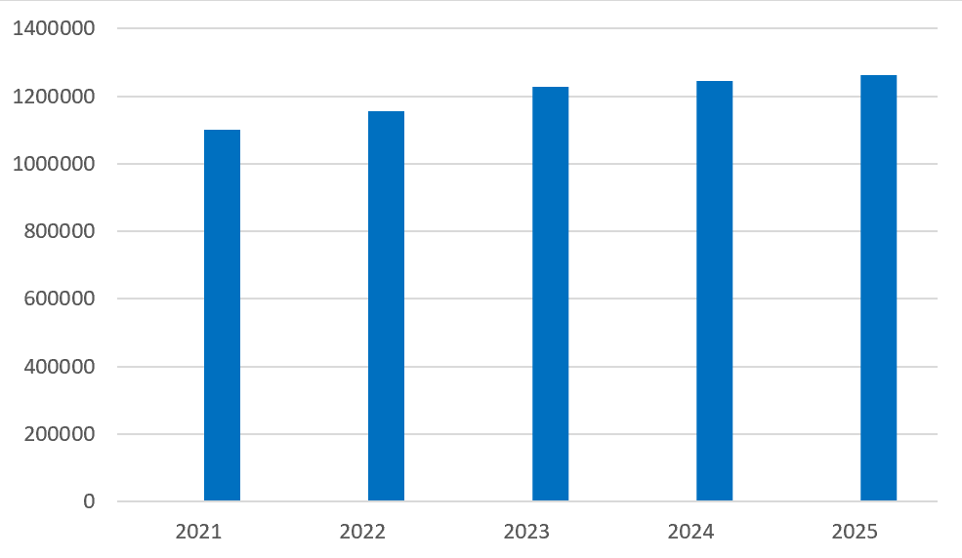

На основе анализа миграционного прироста населения и тенденций естественного прироста населения за период последних 10 лет, был сделан расчёт показателя перспективной численности, который составил ориентировочно 3 млн 200 тыс. человек.

Данный вариант предполагает сохранение современных тенденций механического притока при средних вариантах прогноза рождаемости и благоприятном варианте прогноза смертности.

Динамика численности населения по проектным периодам и компоненты её формирования приведены ниже.

Однако размещение численности населения 3200 тыс. человек в границах муниципального образования город Краснодар возможно только при сплошной застройке многоэтажными домами повышенной этажности, не обеспеченной полноценным набором объектов социальной инфраструктуры.

Территориальные возможности муниципального образования г. Краснодар для комфортного проживания позволяют расселить 2100-2200 тыс. человек.

Прогнозные значения изменения численности населения в МО г. Краснодар до 2040 г. представлены на Рис. 2.2. Прогноз численности населения учитывает сведения, представленные в Генеральном плане города. По сравнению с утвержденной схемой электроснабжения прогноз численности населения несколько снижен, что обусловлено фактически достигнутыми значениями прироста численности населения.

На Рис. 2.4 и в Табл. 2.1 приведен прогноз прироста строительных фондов в городе Краснодаре. Прогноз прироста строительных фондов также был скорректирован по отношению к Генеральному плану на основании достигнутых темпов ввода объектов капитального строительства в городе Краснодаре.

Рис. 2.2. Прогнозные значения изменения численности населения в МО город Краснодар до 2040 г.

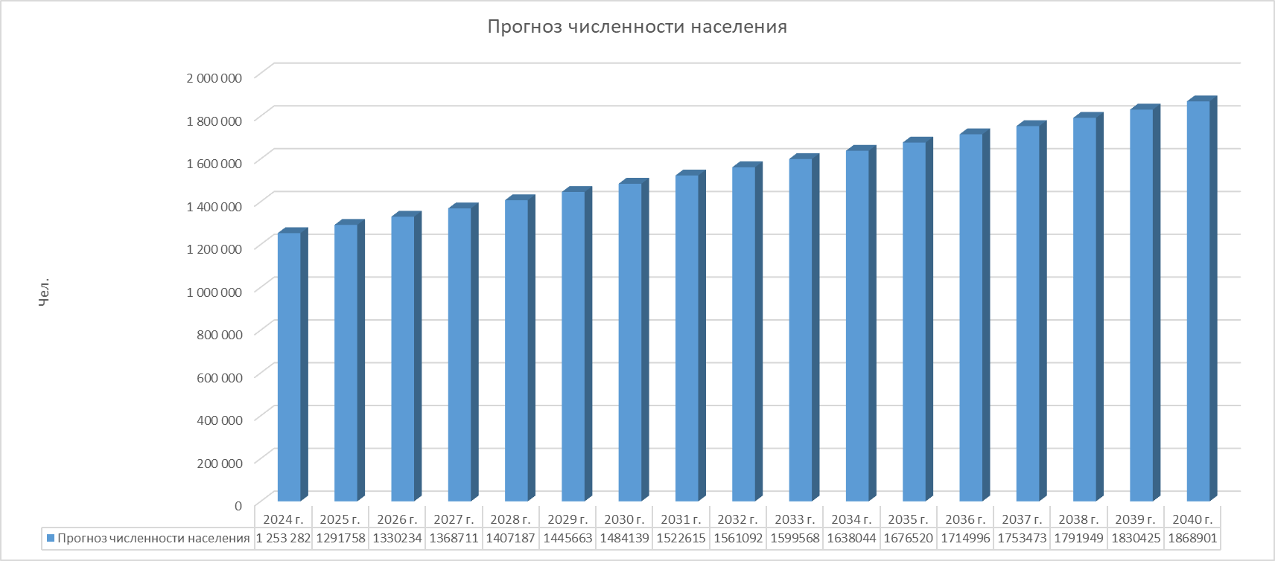

Рис. .. Анализ динамики прироста строительных фондов в городе Краснодара на основании достигнутых темпов ввода

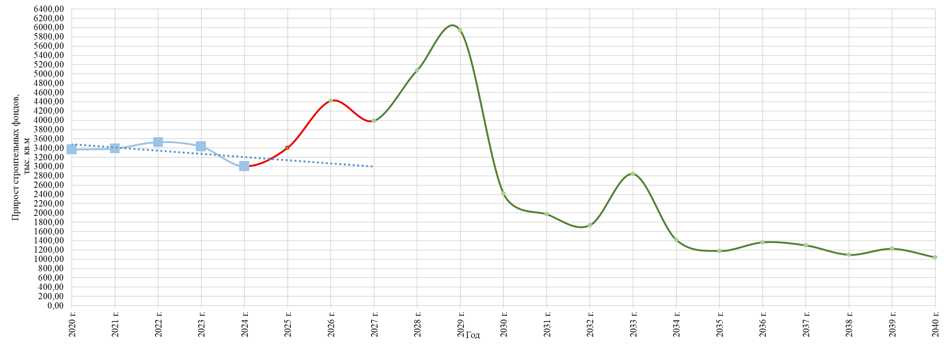

Рис. .. Прогноз прироста строительных фондов в городе Краснодара на основании достигнутых темпов ввода

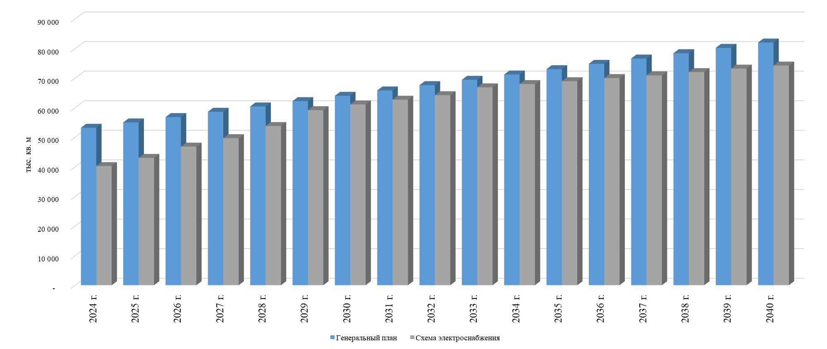

Табл. .. Перспективный прирост застройки города, в том числе объектов капитального строительства и объектов ИЖС по годам, тыс. м2

| **Район города** | **Площадь ИЖС, тыс. м2** | **Площадь ОКС тыс. м2** | **2025 год** | **2026 год** | **2027 год** | **2028 год** | **2029 год** | **2030 год** | **2031 год** | **2032 год** | **2033 год** | **2034 год** | **2035 год** | **2036 год** | **2037 год** | **2038 год** | **2039 год** | **2040 год** |
| --- | --- | --- | --- | --- | --- | --- | --- | --- | --- | --- | --- | --- | --- | --- | --- | --- | --- | --- |
| **Краснодар** | **2 910** | **26 180** | **720** | **2 338** | **1 326** | **1 925** | **1 635** | **1 796** | **1 438** | **1 268** | **2 445** | **1 174** | **1 091** | **1 151** | **1 224** | **1 028** | **1 165** | **875** |
| **Центральный ВГО** | **175** | **705** | **16** | **16** | **16** | **82** | **153** | **116** | **91** | **16** | **16** | **16** | **16** | **16** | **16** | **16** | **16** | **16** |
| ул. Ипподромная 1/1 | - | 376 | - | - | - | 65 | 136 | 100 | 75 | - | - | - | - | - | - | - | - | - |
| Прочая точечная застройка | 175 | 329 | 16 | 16 | 16 | 16 | 16 | 16 | 16 | 16 | 16 | 16 | 16 | 16 | 16 | 16 | 16 | 16 |
| **Западный ВГО** | **159** | **197** | **10** | **10** | **10** | **10** | **10** | **10** | **10** | **10** | **10** | **10** | **10** | **10** | **10** | **10** | **10** | **10** |
| Прочая точечная застройка | 159 | 197 | 10 | 10 | 10 | 10 | 10 | 10 | 10 | 10 | 10 | 10 | 10 | 10 | 10 | 10 | 10 | 10 |
| **Карасунский ВГО** | **574** | **11 725** | **141** | **970** | **571** | **887** | **671** | **847** | **761** | **524** | **1 192** | **726** | **625** | **645** | **667** | **400** | **350** | **350** |
| п. Знаменский, п. Новознаменский | - | 2 330 | - | - | - | - | - | - | - | - | 750 | 100 | 100 | 160 | 100 | 160 | 160 | 160 |
| п. Знаменский, п. Новознаменский | - | 1 760 | - | - | - | - | 70 | 100 | 190 | 120 | 100 | 100 | 100 | 100 | 130 | 150 | 100 | 100 |
| п. Новознаменский. Пригородный | - | 1 395 | - | - | - | - | 75 | 105 | 120 | 90 | 75 | 75 | 75 | 75 | 75 | 90 | 90 | 90 |
| Жилая застройка в ст. Старокорсунская | - | 1 110 | - | 111 | 111 | 111 | 111 | 111 | 111 | 111 | 111 | 111 | 111 | - | - | - | - | - |
| «Жилой комплекс на земельном участке с кадастровым номером 23:43:0439016:4, расположенного по адресу: г. Краснодар, район п. Знаменский (Восточный объезд трассы Ростов – Джубга)» | - | 708 | - | 708 | - | - | - | - | - | - | - | - | - | - | - | - | - | - |
| ЖК Флора | - | 270 | - | - | 30 | 30 | 30 | 30 | 30 | 30 | 30 | 30 | 30 | - | - | - | - | - |
| мкр. Гидростроителей, Пашковский перекат | - | 246 | - | 126 | 120 | - | - | - | - | - | - | - | - | - | - | - | - | - |
| мкр. Гидростроителей, Пашковский перекат | - | 190 | - | - | - | 40 | 75 | 75 | - | - | - | - | - | - | - | - | - | - |
| п. Знаменский, п. Новознаменский | - | 180 | - | 25 | - | 155 | - | - | - | - | - | - | - | - | - | - | - | - |
| Комплекс многоэтажных жилых домов по ул. Уральская, 87/7 | - | 141 | 141 | - | - | - | - | - | - | - | - | - | - | - | - | - | - | - |
| Комплексная жилая застройка в северо-восточной части г. Краснодара, прилегающая к автомобильной дороге М-4 и территории в районе поселков Знаменского и Пригородного. Квартал 1.10 | - | 123 | - | - | - | 123 | - | - | - | - | - | - | - | - | - | - | - | - |
| Комплексная жилая застройка в северо-восточной части г. Краснодара, прилегающая к автомобильной дороге М-4 и территории в районе поселков Знаменского и Пригородного. Квартал 1.1 | - | 119 | - | - | - | 119 | - | - | - | - | - | - | - | - | - | - | - | - |
| "Комплекс жилой застройки встроено-пристроенными помещениями общественного назначения, расположенных на территории, прилегающей к улицам им. Лизы Чайкиной, Сормовской, Старокубанской, в Карасунском внутригородском округе города Краснодара. Литер 2" | - | 116 | - | - | - | - | - | 116 | - | - | - | - | - | - | - | - | - | - |
| «Медицинский кластер в г. Краснодаре, «Краевой онкологический центр», 1 этап» | - | 3 038 | - | - | 310 | 310 | 310 | 310 | 310 | 173 | 126 | 310 | 209 | 310 | 362 | - | - | - |
| Прочая точечная застройка | 574 |  |  |  |  |  |  |  |  |  |  |  |  |  |  |  |  |  |
| **Прикубанский ВГО** | **2 002** | **13 553** | **553** | **1 341** | **729** | **947** | **801** | **823** | **576** | **717** | **1 227** | **422** | **440** | **480** | **531** | **602** | **789** | **499** |
| Проект планировки Елисейский парк | - | 2 311 | - | - | - | 385 | 385 | 385 | 385 | 385 | 385 | - | - | - | - | - | - | - |
| Проект планировки Молодежный | - | 1 782 | - | - | - | - | - | - | - | - | - | - | - | - | - | - | 297 | 297 |
| Проект планировки Плодородный - Восточно-Кругликовский | - | 1 231 | - | - | - | - | - | - | - | 121 | 285 | 285 | 250 | 290 | - | - | - | - |
| ул. Лаперуза | - | 1 065 | - | - | - | - | - | 230 | 100 | 120 | 45 | 115 | 115 | 115 | 115 | 110 | - | - |
| Проект планировки Плодородный - Восточно-Кругликовский | - | 947 | - | - | - | - | - | - | - | - | - | - | - | - | 287 | 290 | 290 | - |
| «Многоэтажная жилая застройка» поселок Березовый г. Краснодар | - | 856 | - | 285 | 285 | 286 | - | - | - | - | - | - | - | - | - | - | - | - |
| Планировка территории площадью 75,67 га, расположенной южнее ул.им.Сорока А.М. в Прикубанском внутригородском округе города Краснодара | - | 533 | - | - | - | - | - | - | - | - | - | - | 53 | 53 | 53 | 53 | 53 | 53 |
| Договор о комплексном развитии территории в границах Прикубанского внутригородского округа города Краснодара и ограниченной улицами им. Краеведа Соловьёва, им. Зои Космодемьянской, Тбилисской и посёлком Краснодарским | - | 488 | - | - | - | - | - | - | - | - | - | - | - | - | 26 | 66 | 66 | 66 |
| Планировка территории в районе шоссе Ближний Западный Обход, ограниченной ул.Конгрессной, Пригородной, им.Григория Булгакова | - | 454 | - | - | - | - | - | - | - | - | - | - | - | - | 28 | 61 | 61 | 61 |
| «Жилой комплекс в г. Краснодаре на земельном участке с кадастровым номером 23:43:0106012:594. Корректировка» | - | 260 | - | 260 | - | - | - | - | - | - | - | - | - | - | - | - | - | - |
| "Жилой комплекс в г. Краснодаре на земельном участке с кадастровым номером 23:43:0106012:574" | - | 236 | - | 236 | - | - | - | - | - | - | - | - | - | - | - | - | - | - |
| Проект планировки Елисейский парк | - | 226 | - | - | - | 38 | 38 | 38 | 38 | 38 | 38 | - | - | - | - | - | - | - |
| "Жилой комплекс в г. Краснодаре на земельном участке с кадастровым номером 23:43:0106012:599" | - | 209 | - | 209 | - | - | - | - | - | - | - | - | - | - | - | - | - | - |
| "Многоэтажная жилая застройка со встроенно-пристроенными общественными помещениями, расположенная в районе ул. Командорской в Прикубанском внутригородской округе г. Краснодара на участке с кадастровым номером 23:43:0130047:21641" | - | 169 | - | - | - | - | - | - | - | - | 169 | - | - | - | - | - | - | - |
| г. Краснодар, ПВО, восточнее улицы 1-го Мая. | - | 146 | - | - | 36 | 36 | 36 | 36 | - | - | - | - | - | - | - | - | - | - |
| г. Краснодар,ПВО, восточнее улицы 1-го Мая | - | 141 | - | - | - | 47 | 47 | 47 | - | - | - | - | - | - | - | - | - | - |
| "Многоэтажная жилая застройка со встроенно-пристроенными общественными помещениями, расположенная в районе ул. Командорской в Прикубанском внутригородской округе г. Краснодара на участке с кадастровым номером 23:43:0130047:21641" | - | 140 | - | - | - | - | - | - | - | - | 140 | - | - | - | - | - | - | - |
| г. Краснодар, ПВО, восточнее улицы 1-го Мая. | - | 134 | - | - | 34 | 34 | 34 | 34 | - | - | - | - | - | - | - | - | - | - |
| г. Краснодар, ПВО, восточнее улицы 1-го Мая. | - | 134 | 33 | - | 33 | 33 | 33 | - | - | - | - | - | - | - | - | - | - | - |
| Проект планировки П.Метальникова | - | 127 | 27 | 60 | 40 | - | - | - | - | - | - | - | - | - | - | - | - | - |
| г. Краснодар, ПВО, восточнее улицы 1-го Мая. | - | 127 | - | - | - | - | - | 32 | 32 | 32 | 32 | - | - | - | - | - | - | - |
| ЖК Теплые края "Многоэтажная жилая застройка, 1 очередь" | - | 126 | 126 | - | - | - | - | - | - | - | - | - | - | - | - | - | - | - |
| "Жилой комплекс в г. Краснодаре на земельном участке с кадастровым номером 23:43: 0000000:1642" | - | 114 | - | 114 | - | - | - | - | - | - | - | - | - | - | - | - | - | - |
| ЖК Теплые края "Многоэтажная жилая застройка, 2 очередь" | - | 113 | 113 | - | - | - | - | - | - | - | - | - | - | - | - | - | - | - |
| "Многоэтажная жилая застройка со встроенно-пристроенными общественными помещениями, расположенная в районе ул. Командорской в Прикубанском внутригородской округе г. Краснодара на участке с кадастровым номером 23:43:0130047:21641" | - | 112 | - | - | - | - | - | - | - | - | 112 | - | - | - | - | - | - | - |
| Западный обход | - | 108 | - | 28 | 40 | 40 | - | - | - | - | - | - | - | - | - | - | - | - |
| «Жилой комплекс в г. Краснодаре на земельном участке с кадастровым номером 23:43:0106012:757» | - | 108 | - | - | 108 | - | - | - | - | - | - | - | - | - | - | - | - | - |
| "Комплекс малоэтажных многоквартирных жилых домов, расположенный в районе ст. Елизаветинская МО г. Краснодар на земельном участке с кадастровым номером 23:43:0114001:1023" | - | 107 | 27 | 27 | 27 | 27 | - | - | - | - | - | - | - | - | - | - | - | - |
| «Жилой комплекс по улице имени генерала Брусилова в Прикубанском внутригородском округе города Краснодара. Корректировка 1». | - | 105 | - | - | - | - | 105 | - | - | - | - | - | - | - | - | - | - | - |
| ЖК Теплые края "Многоэтажная жилая застройка, 11 очередь" | - | 104 | 104 | - | - | - | - | - | - | - | - | - | - | - | - | - | - | - |
| «Многоэтажная жилая застройка в поселке Березовом г. Краснодара, общей площадью 40,5 Га. Общеобразовательная школа на 1825 мест "Литер 19"»поселок Березовом г. Краснодара | - | 104 | - | - | 104 | - | - | - | - | - | - | - | - | - | - | - | - | - |
| «Жилой комплекс по улице имени генерала Брусилова в Прикубанском внутригородском округе города Краснодара. Корректировка 1» | - | 101 | - | 101 | - | - | - | - | - | - | - | - | - | - | - | - | - | - |
| "Жилой комплекс в г. Краснодаре на земельном участке с кадастровым номером 23:43:0106012:2864" | - | 101 | - | - | - | - | 101 | - | - | - | - | - | - | - | - | - | - | - |
| ЖК Теплые края "Многоэтажная жилая застройка, 6 очередь" | - | 101 | 101 | - | - | - | - | - | - | - | - | - | - | - | - | - | - | - |
| Прочая точечная застройка | 2 002 | 435 | 22 | 22 | 22 | 22 | 22 | 22 | 22 | 22 | 22 | 22 | 22 | 22 | 22 | 22 | 22 | 22 |

Ниже приведён перечень перспективных инвестиционных проектов в части развития промышленности в муниципальном образовании город Краснодар.

Основные приросты потребления электроэнергии прогнозируются в индустриальных парках в Карасунском внутригородском округе, ГУП ОПХ «Рассвет» СК НИИ животноводства, ООО «Индустриальный парк «Компрессорный» по Ростовскому шоссе, а также в индустриальных парках «Копанской» в х. Копанской и в х. Октябрьский (Строительство логистического комплекса).

Табл. 2.2. Перспективные промышленные потребители электрической энергии в муниципальном образовании город Краснодар с указанием прироста мощности этих потребителей

| **№ п/п** | **Наименование инвестора** | **Наименование инвестиционного проекта** | **Адрес земельного участка и (или) объекта недвижимости** | **Кадастровый номер** |
| --- | --- | --- | --- | --- |
| 1 | ООО "Технопарк РЭП" | Создание производственного комплекса (промышленного кластера) в сфере радиоэлектроники в г. Краснодаре | г. Краснодар, Карасунский внутригородской округ, ГУП ОПХ «Рассвет» СК НИИ животноводства | 23:43:0412001:2289 |
| 2 | ООО "Южный завод тяжёлого станкостроения" | Увеличение потребления предполагается в части газоснабжения для строительства котельной второй очереди завода). Создание Южно-российского центра тяжёлого станкостроения | г. Краснодар, Карасунский внутригородской округ, ГУП ОПХ "Рассвет" СК НИИ животноводства | 23:43:0412001:5(/ЧЗУ) |
| 3 | ООО «Южный завод тяжёлого станкостроения» | Дополнительные производственные здания | г. Краснодар, ул. им. Захарова, д. 10/4 | 23:43:0210001:85 |
| 4 | ООО «Веста» | Строительство предприятия по производству мебели, деревянных строительных конструкций и столярных изделий | г. Краснодар, Карасунский внутригородской округ, ГУП ОПХ «Рассвет» СК НИИ животноводства, участок № 6 | 23:43:0412001:5 |
| 5 | ООО «Укс-Регион» | Строительство завода по производству противопожарных окон | г. Краснодар, Карасунский внутригородской округ, ГУП ОПХ «Рассвет» СК НИИ животноводства, участок № 6 | 23:43:0412001:5 |
| 6 | ООО «Бакаут-М» | "Строительство мебельной фабрики" | г. Краснодар, Карасунский внутригородской округ, ГУП ОПХ «Рассвет» СК НИИ животноводства, участок № 6 | 23:43:0412001:5 |
| 7 | ООО «ЮгСпецМебель» | "Строительство мебельной фабрики" | г. Краснодар, Карасунский внутригородской округ, ГУП ОПХ «Рассвет» СК НИИ животноводства, участок № 6 | 23:43:0412001:5 |
| 8 | ООО «Индустриальный парк «Компрессорный» | Создание индустриального парка | г. Краснодар, Прикубанский внутригородской округ, ул. Ростовское Шоссе, 14/2 | 23:43:0140002:50 |
| 9 | ООО «КЗМ» | Производство металлоконструкций | г. Краснодар, ул. им. Захарова, д. 10/2 | 23:43:0210001:33 |
| 10 | ООО ЗМК «МетКон» | Строительство завода по изготовлению металлических изделий, конструкций и монтажных элементов | г. Краснодар, ул. им. Демуса М.Н.,12/2 | 23:43:0413001:223 |
| 11 | ООО «Управляющая компания «Индустриальный парк Копанской» | Индустриальный парк «Копанской» | х. Копанской | 23:43:0105001:615 (23:43:0105001:614) |
| 12 | ООО «СВ ГЛАСС» | Формирование и обработка листового стекла, строительства завода на территории «Индустриальный парк Краснодар» | г. Краснодар, ул. Индустриальная д. 1 | 23:43:0421005:1084 |
| 13 | ООО «Гарант-Стекло» | Производственный комплекс по промышленной переработке стекла | г. Краснодар, ул. Тихорецкая | 23:43:0412001:2329 |
| 14 | ООО «Полипринт» | Производство упаковки | г. Краснодар, ул. Тополиная, д. 23 | 23:43:0140001:394 |
| 15 | ООО «БДТ-агро» | Производство сельхозтехники | г. Краснодар, пос. Дорожный | 23:43:0421005:1082 |
| 16 | Инвестор в проработке | Организация импортозамещающего производства | г. Краснодар, ул. Им. Карла Гусника, 25 А | 23:43:0000000:24651 |
| 17 | АО «Краснодарский ЗИП» | Завод измерительных приборов | г. Краснодар, ул. Зиповская, 5 | 23:43:0301001:000 |
| 18 | ООО «Подрядчик», другие | Строительство объектов в хуторе Октябрьский - «Строительство логистического комплекса в х. Октябрьский» «Строительство приюта для животных без владельцев ПовоДОГ Краснодар» | г. Краснодар, Калининский сельский округ, х. Октябрьский, уч. 16 | 23:43:0000000:20239 |
| 19 | ООО «Унипак» | «Строительство завода по декорированию бутылок» | г. Краснодар, Березовский сельский округ, ул. им. Карла Гусника | 23:43:0108020:12881 |
| 20 | ООО «Кубанское мороженое» | «Строительство завода по производству мороженного» | Краснодарский край, г. Краснодар, ул. Карла Гусника | 23:43:0108020:19789 |
| 21 | АО «Международный аэропорт "Краснодар» | Развитие аэропорта Краснодар (Пашковский),включая строительство аэровокзала и объектов аэропортовой инфраструктуры | г. Краснодар, ул. Евдокии Бершанской, 355 | 23:43:0423001, 23:43:0422002, 23:43:0422003, 23:43:0422008. |
| 22 | ООО «Кабаре Бейкерс» | Проект "Реконструкция пекарни" по ул. Кокоры в х. Копанской | г. Краснодар, ул. Кокоры х. Копанской | 23:43:0101001:1358 |
| 23 | ООО "КАРАТ" | Строительство логистического центра "Прогресс" | г. Краснодар, п. Берёзовый, ул. К. Гусника 23,25 | 23:43:0000000:21611 |
| 24 | ООО «ЮгКомСтрой»" | Строительство коттеджного посёлка в ст. Сарокорсунской | Краснодарский край, г. Краснодар, ст. Старокорсуская | 23:43:0436003:2 |
| 25 | ООО «АнВ-пласт» | Линия по производству мягкой ламинационной плёнки" | Калининский сельский округ, п. Победитель и г. Краснодар, Калининский сельский округ, п. Индустриальный, ул. Восточная, ул. Железнодорожная | - |
| 26 | ООО «ОРАС» | Создание завода по производству алюминиевого профиля для окон и дверей в г. Краснодаре | г. Краснодар, Прикубанский внутригородской округ, ул. Ростовское шоссе 22 | 23:43:0140001:166 |
| 27 | ООО «Полиграфическое предприятие «РОСТ» | Создание высокоскоростного производственного комплекса в сфере упаковочной продукции в г. Краснодаре | г. Краснодар, Прикубанский внутригородской округ, пр. Майский, 14/10 | 23:43:0115017:188 |
| 28 | ООО «РИП-Импульс» | Строительство завода по производству радиоизмерительной аппаратуры в г. Краснодаре | г. Краснодар, Прикубанский внутригородской округ, ул. Московская, 77 | 23:43:0140012:7 |
| 29 | ООО УК «Индустриальный парк «Старокорсунский» | Создание индустриального парка «Старокорсунский» | Краснодарский край, станица Старокорсунская, ЗАО «Нива-1» |  |
| 30 | ЗАО «ТехПроммашСервис» | Создание производств строительных материалов для целей капитального строительства. Цех многогранных опор освещения. | г. Краснодар, район п. Знаменский и п. Зеленопольский. |  |
| 31 | ООО "Корпорация АК «Электросевкавмонтаж» | Создание предприятия подготовки металлоконструкций для горячего цинкования | г. Краснодар, пос. Знаменский, пос. Зеленопольский |  |
| 32 | ВБ Кубань | Строительство промышленного парка | г. Краснодар, Карасунский внутригородской округ, ГУП ОПХ «Рассвет» СК НИИ животноводства, участок 6 |  |
| 33 | ООО «МАКАРОННАЯ ФАБРИКА - ЮГА» | Строительство завода по производству макаронных изделий | г. Краснодар, Карасунский внутригородской округ, ул. Демиуса М.Н., з/у 70 |  |
| 34 | Кадацкая Алина Николаевна | Создание IT парка | г. Краснодар, Карасунский внутригородской округ, ул. Тихорецкая, 14 |  |
| 35 | ООО "Солнце" | Строительство складов и цеха и установка производственных линий по изготовлению средств народной медицины и косметических препаратов | г. Краснодар, ул. Новороссийская, уч. 67В |  |
| 36 | ИП Григорян В.Л. | Реконструкция существующего аквапарка, расположенного по адресу: ул. Береговая, 146/1 | ул. Береговая, 146/1 | 23:43:0208042:37 |
| 37 | ИП Михеева А.М. | Строительство автобазы | 23:43:0109001:328 | 23:43:0109001:328 |
| 38 | Некоммерческое партнёрство "Центр подготовки юных баскетболистов Краснодарского края" | Строительство спортивного баскетбольного комплекса | 23:43:0103035:253 | 23:43:0103035:253 |
| 39 | ИП Гриценко С.А. | Строительство газозаправочной станции на природном газе | 23:43:0130047:2272 | 23:43:0130047:2272 |
| 40 | ООО "ЮгДорСтрой" | Строительство коттеджного посёлка в ст. Старокорсунской | ст. Старокорсунская | 23:43:0436003:2 |
| 41 | ООО "Бомонд" | Строительство логистического центра | 23:43:0413005:294 | 23:43:0413005:294 |
| 42 | ООО «Радонит» | Строительство складского комплекса | 23:43:0422002:828, 23:43:0422002:995 и 23:43:0422002:996 | 23:43:0422002:828, 23:43:0422002:995 и 23:43:0422002:996 |
|  | Итого |  |  |  |

## Подраздел II.II. Актуализация прогноза спроса на электроэнергию

Перспективные показатели спроса на электрическую энергию определялись раздельно:

для перспективных промышленных потребителей – в соответствии с запросами данных потребителей;

для перспективных потребителей МКД и ОДС – в соответствии РД 34.20.185-94 «Инструкция по проектированию городских электрических сетей»;

при этом для потребителей МКД укрупнённо может использоваться Методика расчёта электрических нагрузок многоквартирных домов, утверждённая Правительством Москвы 30 декабря 2020 года.

Кроме того, при расчете прогноза спроса на электрическую мощность учитывались требования энергетической эффективности, установленными постановлением Правительства России от 25.01.2011 N 18.

На основании удельных показателей были определены показатели спроса на электрическую мощность и энергию перспективных потребителей города Краснодара.

Перспективные показатели спроса на электрическую мощность и энергию промышленных потребителей определены по заявкам таких потребителей и приведены в Табл. 2.3.

Перспективные показатели спроса на электрическую мощность и энергию потребителей объектов капитального строительства определены по указанным выше удельным показателям и приведены в Табл. 2.4.

В целом прирост нагрузок на период планирования схемы электроснабжения составляет:

по промышленным предприятиям – 183,5 МВт;

по объектам капитального строительства – 252,6 МВт.

Прирост энергопотребления к 2040 году составляет:

по промышленным предприятиям – 562,5 МВт*ч в год;

по объектам капитального строительства – 2 311,8 МВт*ч в год.

Табл. 2.3. Перспективные показатели спроса на электрическую мощности и энергию промышленных потребителей

| **№ п/п** | **Наименование инвестора** | **Наименование инвестиционного проекта** | **Адрес земельного участка и (или) объекта недвижимости** | **Кадастровый номер** | **Прирост нагрузки, МВт** | **Прирост потребления электроэнергии, тыс. кВтч в год** | **Центр Питания** | **Внутригородской округ** |
| --- | --- | --- | --- | --- | --- | --- | --- | --- |
| 1 | ООО "Технопарк РЭП" | Создание производственного комплекса (промышленного кластера) в сфере радиоэлектроники в г. Краснодаре | г. Краснодар, Карасунский внутригородской округ, ГУП ОПХ «Рассвет» СК НИИ животноводства | 23:43:0412001:2289 | 0,45 | 1 379,70 | ПС 110 кВ ОБД | Прикубанский внутригородской округ |
| 2 | ООО "Южный завод тяжёлого станкостроения" | Увеличение потребления предполагается в части газоснабжения для строительства котельной второй очереди завода). Создание Южно-российского центра тяжёлого станкостроения | г. Краснодар, Карасунский внутригородской округ, ГУП ОПХ "Рассвет" СК НИИ животноводства | 23:43:0412001:5(/ЧЗУ) | 0,45 | 1 379,70 | ПС 110 кВ ОБД | Прикубанский внутригородской округ |
| 3 | ООО "Южный завод тяжёлого станкостроения" | Дополнительные производственные здания | г. Краснодар, ул. им. Захарова, д. 10/4 | 23:43:0210001:85 | 0,50 | 1 533,00 | ПС 110 кВ Южная | Западный внутригородской округ |
| 4 | ООО «Веста» | Строительство предприятия по производству мебели, деревянных строительных конструкций и столярных изделий | г. Краснодар, Карасунский внутригородской округ, ГУП ОПХ «Рассвет» СК НИИ животноводства, участок № 6 | 23:43:0412001:5 | 0,50 | 1 533,00 | ПС 110 кВ ОБД | Прикубанский внутригородской округ |
| 5 | ООО "Укс-Регион" | Строительство завода по производству противопожарных окон | г. Краснодар, Карасунский внутригородской округ, ГУП ОПХ «Рассвет» СК НИИ животноводства, участок № 6 | 23:43:0412001:5 | 0,50 | 1 533,00 | ПС 110 кВ ОБД | Прикубанский внутригородской округ |
| 6 | ООО "Бакаут-М" | "Строительство мебельной фабрики" | г. Краснодар, Карасунский внутригородской округ, ГУП ОПХ «Рассвет» СК НИИ животноводства, участок № 6 | 23:43:0412001:5 | 0,53 | 1 624,98 | ПС 110 кВ ОБД | Прикубанский внутригородской округ |
| 7 | ООО "ЮгСпецМебель" | "Строительство мебельной фабрики" | г. Краснодар, Карасунский внутригородской округ, ГУП ОПХ «Рассвет» СК НИИ животноводства, участок № 6 | 23:43:0412001:5 | 0,60 | 1 839,60 | ПС 110 кВ ОБД | Прикубанский внутригородской округ |
| 8 | ООО "Индустриальный парк "Компрессорный" | Создание индустриального парка | г. Краснодар, Прикубанский внутригородской округ, ул. Ростовское Шоссе, 14/2 | 23:43:0140002:50 | 0,70 | 2 146,20 | ПС 110 кВ Екатерининская | Прикубанский внутригородской округ |
| 9 | ООО «КЗМ» | Производство металлоконструкций | г. Краснодар, ул. им. Захарова, д. 10/2 | 23:43:0210001:33 | 1,00 | 3 066,00 | ПС 110 кВ Южная | Западный внутригородской округ |
| 10 | ООО ЗМК "МетКон" | Строительство завода по изготовлению металлических изделий, конструкций и монтажных элементов | г. Краснодар, ул. им. Демуса М.Н.,12/2 | 23:43:0413001:223 | 1,00 | 3 066,00 | ПС 110 кВ ОБД | Карасунский внутригородской округ |
| 11 | ООО "Управляющая компания "Индустриальный парк Копанской" | Индустриальный парк "Копанской" | х. Копанской | 23:43:0105001:615 (23:43:0105001:614) | 1,00 | 3 066,00 | ПС 110 кВ Водозабор | Прикубанский внутригородской округ |
| 12 | ООО "СВ ГЛАСС" | Формирование и обработка листового стекла, строительства завода на территории "Индустриальный парк Краснодар" | г. Краснодар, ул. Индустриальная д.1 | 23:43:0421005:1084 | 1,00 | 3 066,00 | ПС 110 кВ Набережная | Западный внутригородской округ |
| 13 | ООО "Гарант-Стекло" | Производственный комплекс по промышленной переработке стекла | г. Краснодар, ул. Тихорецкая | 23:43:0412001:2329 | 1,00 | 3 066,00 | ПС 110 кВ ОБД | Прикубанский внутригородской округ |
| 14 | ООО "Полипринт" | Производство упаковки | г. Краснодар, ул. Тополиная, д. 23 | 23:43:0140001:394 | 1,00 | 3 066,00 | ПС 110 кВ Екатерининская | Прикубанский внутригородской округ |
| 15 | ООО "БДТ-агро" | Производство сельхозтехники | г. Краснодар, пос. Дорожный | 23:43:0421005:1082 | 1,00 | 3 066,00 | ПС 110 кВ ПТФ | Карасунский внутригородской округ |
| 16 | Инвестор в проработке | Организация импортозамещающего производства | г. Краснодар, ул. Им. Карла Гусника, 25 А | 23:43:0000000:24651 | 1,20 | 3 679,20 | ПС 110 кВ Екатерининская | Прикубанский внутригородской округ |
| 17 | АО «Краснодарский ЗИП» | Завод измерительных приборов | г. Краснодар, ул. Зиповская, 5 | 23:43:0301001:000 | 1,20 | 3 679,20 | ПС 110 кВ РИП | Прикубанский внутригородской округ |
| 18 | ООО «Подрядчик», другие | Строительство объектов в хуторе Октябрьский - «Строительство логистического комплекса в х. Октябрьский» «Строительство приюта для животных без владельцев ПовоДОГ Краснодар» | г. Краснодар, Калининский сельский округ, х. Октябрьский, уч. 16 | 23:43:0000000:20239 | 1,50 | 4 599,00 | ПС 110 кВ Динская | Прикубанский внутригородской округ |
| 19 | ООО "Унипак" | «Строительство завода по декорированию бутылок» | г. Краснодар, Березовский сельский округ, ул. им. Карла Гусника | 23:43:0108020:12881 | 1,50 | 4 599,00 | ПС 110 кВ Екатерининская | Прикубанский внутригородской округ |
| 20 | ООО "Кубанское мороженое" | «Строительство завода по производству мороженного» | Краснодарский край, г. Краснодар, ул. Карла Гусника | 23:43:0108020:19789 | 1,50 | 4 599,00 | ПС 110 кВ Екатерининская | Прикубанский внутригородской округ |
| 21 | АО "Международный аэропорт "Краснодар" | Развитие аэропорта Краснодар (Пашковский),включая строительство аэровокзала и объектов аэропортовой инфраструктуры | г. Краснодар, ул. Евдокии Бершанской, 355 | 23:43:0423001, 23:43:0422002, 23:43:0422003, 23:43:0422008. | 2,00 | 6 132,00 | ПС 110 кВ Аэропорт | Карасунский внутригородской округ |
| 22 | ООО "Кабаре Бейкерс" | Проект "Реконструкция пекарни" по ул. Кокоры вх. Копанской | г. Краснодар, ул. Кокоры вх. Копанской | 23:43:0101001:1358 | 2,00 | 6 132,00 | ПС 110 кВ Екатерининская | Прикубанский внутригородской округ |
| 23 | ООО "КАРАТ" | Строительство логистического центра "Прогресс" | г. Краснодар, п. Берёзовый, ул. К. Гусника 23,25 | 23:43:0000000:21611 | 2,00 | 6 132,00 | ПС 110 кВ Военгородок-1 | Прикубанский внутригородской округ |
| 24 | ООО "ЮгКомСтрой" | Строительство коттеджного посёлка в ст. Сарокорсунской | Краснодарский край, г. Краснодар, ст. Старокорсуская | 23:43:0436003:2 | 2,00 | 6 132,00 | ПС 110 кВ Старокорсуновская | Карасунский внутригородской округ |
| 25 | ООО "АнВ-пласт" | Линия по производству мягкой ламинационной плёнки" | Калининский сельский округ, п. Победитель и г. Краснодар, Калининский сельский округ, п. Индустриальный, ул. Восточная, ул. Железнодорожная | - | 2,00 | 6 132,00 | ПС 110 кВ Лорис | Прикубанский внутригородской округ |
| 26 | ООО "ОРАС" | Создание завода по производству алюминиевого профиля для окон и дверей в г. Краснодаре | г. Краснодар, Прикубанский внутригородской округ, ул. Ростовское шоссе 22 | 23:43:0140001:166 | 2,50 | 7 665,00 | ПС 110 кВ Екатерининская | Прикубанский внутригородской округ |
| 27 | ООО «Полиграфическое предприятие «РОСТ» | Создание высокоскоростного производственного комплекса в сфере упаковочной продукции в г. Краснодаре | г. Краснодар, Прикубанский внутригородской округ, пр. Майский, 14/10 | 23:43:0115017:188 | 2,63 | 8 063,58 | ПС 110 кВ Западная-2 | Прикубанский внутригородской округ |
| 28 | ООО «РИП-Импульс» | Строительство завода по производству радиоизмерительной аппаратуры в г. Краснодаре | г. Краснодар, Прикубанский внутригородской округ, ул. Московская, 77 | 23:43:0140012:7 | 4,00 | 12 264,00 | ПС 110 кВ РИП | Прикубанский внутригородской округ |
| 29 | ООО УК "Индустриальный парк "Старокорсунский" | Создание индустриального парка "Старокорсунский" | Краснодарский край, станица Старокорсунская, ЗАО «Нива-1» |  | 4,00 | 12 264,00 | ПС 110 кВ Старокорсуновская | Карасунский внутригородской округ |
| 30 | ЗАО "ТехПроммашСервис" | Создание производств строительных материалов для целей капитального строительства. Цех многогранных опор освещения. | г. Краснодар, район п. Знаменский и п. Зеленопольский. |  | 4,00 | 12 264,00 | ПС 110 кВ ПТФ | Карасунский внутригородской округ |
| 31 | ООО "Корпорация АК "Электросевкавмонтаж" | Создание предприятия подготовки металлоконструкций для горячего цинкования | г. Краснодар, пос. Знаменский, пос. Зеленопольский |  | 5,00 | 15 330,00 | ПС 110 кВ ПТФ | Карасунский внутригородской округ |
| 32 | ВБ Кубань | Строительство промышленного парка | г. Краснодар, Карасунский внутригородской округ, ГУП ОПХ "Рассвет" СК НИИ животноводства, участок 6 |  | 5,00 | 15 330,00 | ПС 110 кВ Северо-Восточная | Карасунский внутригородской округ |
| 33 | ООО «МАКАРОННАЯ ФАБРИКА - ЮГА» | Строительство завода по производству макаронных изделий | г. Краснодар, Карасунский внутригородской округ, ул. Демиуса М.Н., з/у 70 |  | 10,00 | 30 660,00 | ПС 110 кВ Пашковская | Карасунский внутригородской округ |
| 34 | Кадацкая Алина Николаевна | Создание IT парка | г. Краснодар, Карасунский внутригородской округ, ул. Тихорецкая, 14 |  | 10,00 | 30 660,00 | ПС 110 кВ ОБД | Карасунский внутригородской округ |
| 35 | ООО "Солнце" | Строительство складов и цеха и установка производственных линий по изготовлению средств народной медицины и косметических препаратов | г. Краснодар, ул. Новороссийская, уч. 67 В |  | 10,00 | 30 660,00 | ПС 110 кВ Кислородный завод | Карасунский внутригородской округ |
| 36 | ИП Григорян В.Л. | Реконструкция существующего аквапарка, расположенного по адресу: ул. Береговая, 146/1 | ул. Береговая, 146/1 | 23:43:0208042:37 | 10,00 | 30 660,00 | ПС 110 кВ Набережная | Западный внутригородской округ |
| 37 | ИП Михеева А.М. | Строительство автобазы | 23:43:0109001:328 | 23:43:0109001:328 | 10,00 | 30 660,00 | ПС 110 кВ Лорис | Прикубанский внутригородской округ |
| 38 | Некоммерческое партнёрство "Центр подготовки юных баскетболистов Краснодарского края" | Строительство спортивного баскетбольного комплекса | 23:43:0103035:253 | 23:43:0103035:253 | 1,20 | 3 679,20 | ПС 110 кВ Екатерининская | Прикубанский внутригородской округ |
| 39 | ИП Гриценко С.А. | Строительство газозаправочной станции на природном газе | 23:43:0130047:2272 | 23:43:0130047:2272 | 12,00 | 36 792,00 | ПС 110 кВ Ангарская | Прикубанский внутригородской округ |
| 40 | ООО "ЮгДорСтрой" | Строительство коттеджного посёлка в ст. Старокорсунской | ст. Старокорсунская | 23:43:0436003:2 | 15,00 | 45 990,00 | ПС 110 кВ Старокорсуновская | Карасунский внутригородской округ |
| 41 | ООО "Бомонд" | Строительство логистического центра | 23:43:0413005:294 | 23:43:0413005:294 | 20,00 | 61 320,00 | ПС 110 кВ ПТФ | Карасунский внутригородской округ |
| 42 | ООО "Радонит" | Строительство складского комплекса | 23:43:0422002:828, 23:43:0422002:995 и 23:43:0422002:996 | 23:43:0422002:828, 23:43:0422002:995 и 23:43:0422002:996 | 30,00 | 91 980,00 | ПС 110 кВ Аэропорт | Карасунский внутригородской округ |
|  | Итого |  |  |  | 183,46 | 562 488,36 |  |  |

Табл. 2.4. Перспективные показатели спроса на электрическую мощности и энергию ОКС

| **Район, перспективный потребитель** | **Прирост мощности, кВт** | **Прирост потребления энергии, тыс. кВт** | **Центр питания** |
| --- | --- | --- | --- |
| **Краснодар** | **252 629** | **2 311 757** |  |
| **Центральный ВГО** | **8 102** | **77 145** |  |
| *ул. Ипподромная 1/1* | 3 462 | 32 968 | ПС 110 кВ Северо-Восточная |
| *Прочая точечная застройка* | 4 640 | 44 177 |  |
| **Западный ВГО** | **3 269** | **31 128** |  |
| *Прочая точечная застройка* | 3 269 | 31 128 |  |
| **Карасунский ВГО** | **98 146** | **840 812** |  |
| *п. Знаменский, п. Новознаменский* | 21 436 | 204 108 | ПС 110 кВ Пашковская |
| *п. Знаменский, п. Новознаменский* | 16 192 | 154 176 | ПС 110 кВ Пашковская |
| *п. Новознаменский. Пригородный* | 12 834 | 122 202 | ПС 110 кВ ПТФ |
| *Жилая застройка в ст. Старокорсунская* | 10 212 | 97 236 | ПС 110 кВ Старокорсунская |
| *«Жилой комплекс на земельном участке с кадастровым номером 23:43:0439016:4, расположенного по адресу: г. Краснодар, район п. Знаменский (Восточный объезд трассы Ростов – Джубга)»* | 6 515 | 62 034 | ПС 110 кВ Аэропорт |
| *ЖК Флора* | 2 484 | 23 652 | ПС 110 кВ Лорис |
| *мкр. Гидростроителей, Пашковский перекат* | 2 263 | 21 550 | ПС 110 кВ Почтовая |
| *мкр. Гидростроителей, Пашковский перекат* | 1 748 | 16 644 | ПС 110 кВ Почтовая |
| *п. Знаменский, п. Новознаменский* | 1 654 | 15 745 | ПС 110 кВ Пашковская |
| *Комплекс многоэтажных жилых домов по ул. Уральская, 87/7* | 1 297 | 12 352 | ПС 110 кВ Юго-Восточная |
| *Комплексная жилая застройка в северо-восточной части г. Краснодара, прилегающая к автомобильной дороге М-4 и территории в районе поселков Знаменского и Пригородного. Квартал 1.10* | 1 128 | 10 738 | ПС 110 кВ Кислородный завод |
| *Комплексная жилая застройка в северо-восточной части г. Краснодара, прилегающая к автомобильной дороге М-4 и территории в районе поселков Знаменского и Пригородного. Квартал 1.1* | 1 092 | 10 399 | ПС 110 кВ Кислородный завод |
| *"Комплекс жилой застройки встроено-пристроенными помещениями общественного назначения, расположенных на территории, прилегающей к улицам им. Лизы Чайкиной, Сормовской, Старокубанской, в Карасунском внутригородском округе города Краснодара. Литер 2"* | 1 066 | 10 150 | ПС 110 кВ Юго-Восточная |
| *«Медицинский кластер в г. Краснодаре, «Краевой онкологический центр», 1 этап»* | 18 225 | 79 827 | ПС 110 Лорис |
| *Прочая точечная застройка* |  | - |  |
| **Прикубанский ВГО** | **143 112** | **1 362 672** |  |
| Проект планировки Елисейский парк | 21 262 | 202 448 | ПС 110 кВ Екатерининская |
| Проект планировки Молодежный | 16 394 | 156 103 | ПС 110 кВ Екатерининская |
| Проект планировки Плодородный - Восточно-Кругликовский | 11 325 | 107 836 | ПС 110 кВ РИП |
| ул. Лаперуза | 9 798 | 93 294 | ПС 110 кВ Ангарская |
| Проект планировки Плодородный - Восточно-Кругликовский | 8 712 | 82 957 | ПС 110 кВ РИП |
| «Многоэтажная жилая застройка» поселок Березовый г. Краснодар | 7 879 | 75 023 | ПС 110 кВ Военгородок-1 |
| Планировка территории площадью 75,67 га, расположенной южнее ул.им.Сорока А.М. в Прикубанском внутригородском округе города Краснодара | 4 904 | 46 691 | ПС 110 кВ РИП |
| Договор о комплексном развитии территории в границах Прикубанского внутригородского округа города Краснодара и ограниченной улицами им. Краеведа Соловьёва, им. Зои Космодемьянской, Тбилисской и посёлком Краснодарским | 4 490 | 42 749 | ПС 110 кВ ОБД |
| Планировка территории в районе шоссе Ближний Западный Обход, ограниченной ул.Конгрессной, Пригородной, им.Григория Булгакова | 4 173 | 39 735 | ПС 110 кВ Военгородок-1 |
| «Жилой комплекс в г. Краснодаре на земельном участке с кадастровым номером 23:43:0106012:594. Корректировка» | 2 390 | 22 758 | ПС 110 кВ Военгородок-1 |
| "Жилой комплекс в г. Краснодаре на земельном участке с кадастровым номером 23:43:0106012:574" | 2 174 | 20 696 | ПС 110 кВ Водозабор |
| Проект планировки Елисейский парк | 2 077 | 19 778 | ПС 110 кВ Военгородок-1 |
| "Жилой комплекс в г. Краснодаре на земельном участке с кадастровым номером 23:43:0106012:599" | 1 919 | 18 268 | ПС 110 кВ Военгородок-1 |
| "Многоэтажная жилая застройка со встроенно-пристроенными общественными помещениями, расположенная в районе ул. Командорской в Прикубанском внутригородской округе г. Краснодара на участке с кадастровым номером 23:43:0130047:21641" | 1 554 | 14 796 | ПС 110 кВ Ангарская |
| г. Краснодар, ПВО, восточнее улицы 1-го Мая. | 1 340 | 12 762 | ПС 110 кВ Северная |
| г. Краснодар,ПВО, восточнее улицы 1-го Мая | 1 296 | 12 338 | ПС 110 кВ Северная |
| "Многоэтажная жилая застройка со встроенно-пристроенными общественными помещениями, расположенная в районе ул. Командорской в Прикубанском внутригородской округе г. Краснодара на участке с кадастровым номером 23:43:0130047:21641" | 1 286 | 12 248 | ПС 110 кВ Ангарская |
| г. Краснодар, ПВО, восточнее улицы 1-го Мая. | 1 235 | 11 759 | ПС 110 кВ Северная |
| г. Краснодар, ПВО, восточнее улицы 1-го Мая. | 1 232 | 11 728 | ПС 110 кВ Ангарская |
| Проект планировки П.Метальникова | 1 172 | 11 156 | ПС 110 кВ Северная |
| г. Краснодар, ПВО, восточнее улицы 1-го Мая. | 1 166 | 11 106 | ПС 110 кВ Ангарская |
| ЖК Теплые края "Многоэтажная жилая застройка, 1 очередь" | 1 160 | 11 041 | ПС 220 кВ Елизаветинская |
| "Жилой комплекс в г. Краснодаре на земельном участке с кадастровым номером 23:43: 0000000:1642" | 1 046 | 9 960 | ПС 110 кВ Военгородок-1 |
| ЖК Теплые края "Многоэтажная жилая застройка, 2 очередь" | 1 041 | 9 913 | ПС 220 кВ Елизаветинская |
| "Многоэтажная жилая застройка со встроенно-пристроенными общественными помещениями, расположенная в районе ул. Командорской в Прикубанском внутригородской округе г. Краснодара на участке с кадастровым номером 23:43:0130047:21641" | 1 027 | 9 777 | ПС 110 кВ Северная |
| Западный обход | 994 | 9 461 | ПС 110 кВ Военгородок-1 |
| «Жилой комплекс в г. Краснодаре на земельном участке с кадастровым номером 23:43:0106012:757» | 990 | 9 431 | ПС 110 кВ Военгородок-1 |
| "Комплекс малоэтажных многоквартирных жилых домов, расположенный в районе ст. Елизаветинская МО г. Краснодар на земельном участке с кадастровым номером 23:43:0114001:1023" | 983 | 9 363 | ПС 220 кВ Елизаветинская |
| «Жилой комплекс по улице имени генерала Брусилова в Прикубанском внутригородском округе города Краснодара. Корректировка 1». | 970 | 9 238 | ПС 110 кВ Военгородок-1 |
| ЖК Теплые края "Многоэтажная жилая застройка, 11 очередь" | 954 | 9 088 | ПС 220 кВ Елизаветинская |
| «Многоэтажная жилая застройка в поселке Березовом г. Краснодара, общей площадью 40,5 Га. Общеобразовательная школа на 1825 мест "Литер 19"»поселок Березовом г. Краснодара | 954 | 9 081 | ПС 110 кВ Военгородок-1 |
| «Жилой комплекс по улице имени генерала Брусилова в Прикубанском внутригородском округе города Краснодара. Корректировка 1» | 931 | 8 862 | ПС 110 кВ Военгородок-1 |
| "Жилой комплекс в г. Краснодаре на земельном участке с кадастровым номером 23:43:0106012:2864" | 930 | 8 853 | ПС 110 кВ Военгородок-1 |
| ЖК Теплые края "Многоэтажная жилая застройка, 6 очередь" | 930 | 8 853 | ПС 220 кВ Елизаветинская |
| *Прочая точечная застройка* | 22 425 | 213 522 |  |

## Подраздел II.III. Анализ изменений в прогнозе перспективных показателей муниципального образования, произошедших за период, предшествующий актуализации схемы электроснабжения

Утверждённой в 2019 году схемой электроснабжения города Краснодара были определены целевые показатели перспективного состояния системы электроснабжения. Данные показатели характеризуется значениями базовых индикаторов функционирования систем электроснабжения, определенных при анализе существующего и перспективного состояния.

Оценка значений индикаторов, планируемых на перспективу (на срок реализации схемы электроснабжения), произведена при условии полной реализации проектов, предложенных по приоритетному варианту схемы электроснабжения.

К основным целевым индикаторам оценки перспективного состояние системы электроснабжения относятся:

- численность населения;

- прирост строительных фондов;

-объёмы спроса на электрическую мощность и электроэнергию;

- средневзвешенная доля резерва электрической мощности на питающих центрах города - показатели готовности энергосистемы;

- величина ежегодного роста на электроэнергию для категории «население».

Целевые показатели развития системы электроснабжения МО г. Краснодар, утверждённые схемой электроснабжения в 2019 году на расчётный период до 2040 г., представлены в Табл. 2.5.

Как уже было отмечено выше, прогноз изменения численности населения был скорректирован на основании достигнутых темпов прироста численности населения в городе Краснодаре в сторону уменьшения.

Сравнение прогнозных целевых показателей и фактически достигнутых приведено в Табл. 2.6.

Из анализа достижения целевых показателей можно сделать следующие выводы:

рост численности населения в целом соответствует прогнозу (см. Рис. 2.5). Необходимо отметить, что в по состоянию на 01.01.2025 году произошло снижение численности населения, однако проектом ожидается корректировка численности в течение 2025 года;

обеспеченность жильём населения выросла выше параметров, предусмотренных утверждённой схемой;

прирост потребления электрической энергии в городе идёт опережающими темпами, что требует ежегодного обновления проектов по развитию системы электроснабжения. Прирост потребления электрической энергии с 2020 года до 2024 года вырос более, чем на 30%.

Табл. 2.5. Целевые показатели развития системы электроснабжения МО г. Краснодар, утверждённые схемой электроснабжения в 2019 году на расчётный период до 2040 г.

|  |  |  |  |  |  |  |  |  |  |  |  |
| --- | --- | --- | --- | --- | --- | --- | --- | --- | --- | --- | --- |
| **№ п/п** | **Наименование показателя** | **Ед. изм.** | **2020 г.** | **2021 г.** | **2022 г.** | **2023 г.** | **2024 г.** | **2025 г.** | **2030 г.** | **2035 г.** | **2040 г.** |
| 1 | Численность населения | тыс. чел. | 1037,89 | 1095,99 | 1154,10 | 1212,20 | 1270,31 | 1328,42 | 1618,94 | 1909,47 | 2200,00 |
| 2 | Площадь территории | кв. км | 841,36 | 841,36 | 841,36 | 841,36 | 841,36 | 841,36 | 841,36 | 841,36 | 841,36 |
| 3 | Общая площадь зданий, в т.ч.: | тыс. кв. м | 46030,51 | 48835,11 | 51569,79 | 54447,09 | 57326,48 | 60288,60 | 74455,74 | 85682,40 | 96424,30 |
| 4 | Жилых зданий | тыс. кв. м | 36282,56 | 38986,26 | 41590,41 | 44228,14 | 46979,43 | 49802,61 | 63277,38 | 73932,03 | 84081,13 |
| 5 | Общая площадь общественно-делового фонда (далее - ОДФ) | тыс. кв. м | 9747,96 | 9848,84 | 9979,38 | 10218,95 | 10347,04 | 10485,99 | 11178,36 | 11750,37 | 12343,17 |
| 9 | Плотность населения | чел/кв. км | 1233,58 | 1302,65 | 1371,71 | 1440,77 | 1509,83 | 1578,89 | 1924,20 | 2269,51 | 2614,81 |
| 10 | Обеспеченность населения жилой площадью | кв. м/чел | 34,96 | 35,57 | 36,04 | 36,49 | 36,98 | 37,49 | 39,09 | 38,72 | 38,22 |
| 11 | Объёмы спроса на электрическую мощность | МВт | 1377,40 | 1429,05 | 1479,64 | 1534,71 | 1588,51 | 1644,02 | 1908,58 | 2114,57 | 2311,41 |
| 12 | Объёмы спроса на электроэнергию | млн. кВтч | 6129,25 | 6189,91 | 6251,57 | 6325,51 | 6390,33 | 6457,67 | 6780,74 | 7034,60 | 7280,43 |
| 13 | Средневзвешенная доля резерва электрической мощности на питающих центрах города | % | 37,82 | 37,76 | 37,36 | 36,89 | 36,50 | 36,77 | 51,57 | 49,42 | 47,35 |
| 14 | Доля выработки электроэнергии от собственных источников | % | 87,96 | 87,05 | 86,19 | 85,18 | 84,32 | 83,44 | 100,00 | 100,00 | 100,00 |
| 15 | Показатели готовности энергосистемы | - | 1,00 | 1,00 | 1,00 | 1,00 | 1,00 | 1,00 | 1,00 | 1,00 | 1,00 |
| 16 | Величина ежегодного роста тарифа на электроэнергию для категории "население" | % | 5,00 | 5,00 | 5,00 | 5,00 | 5,00 | 5,00 | 5,00 | 5,00 | 5,00 |

Табл. 2.6. Анализ достижения целевых показателей, поставленных утверждённой схемой электроснабжения

| **№ п/п** | **Наименование показателя** | **Наименование показателя** | **Ед. изм.** | **2020 г.** | **2021 г.** | **2022 г.** | **2023 г.** | **2024 г.** | **2025 г.** |
| --- | --- | --- | --- | --- | --- | --- | --- | --- | --- |
| 1 | Численность населения | Прогноз утверждённой схемы электроснабжения | тыс. чел. | 1 038 | 1 096 | 1 154 | 1 212 | 1 270 | 1 328 |
| Фактически достигнутые показатели по состоянию на 01.01.2025 | тыс. чел. | 1 030 | 1 050 | 1 218 | 1 235 | 1 290 | 1 263 |
| 2 | Площадь территории | Прогноз утверждённой схемы электроснабжения | кв. км | 841 | 841 | 841 | 841 | 841 | 841 |
| Фактически достигнутые показатели по состоянию на 01.01.2025 | кв. км | 841 | 841 | 841 | 841 | 841 | 841 |
| 3 | Общая площадь жилых зданий | Прогноз утверждённой схемы электроснабжения | тыс. кв. м | 36 283 | 38 986 | 41 590 | 44 228 | 46 979 | 49 803 |
| Фактически достигнутые показатели по состоянию на 01.01.2025 | тыс. кв. м | 36 568 | 39 179 | 42 536 | 45 821 | 49 248 | 52 675 |
| 4 | Обеспеченность населения жилой площадью | Прогноз утверждённой схемы электроснабжения | кв. м/чел | 35,0 | 35,6 | 36,0 | 36,5 | 37,0 | 37,5 |
| Фактически достигнутые показатели по состоянию на 01.01.2025 | кв. м/чел | 35,5 | 37,3 | 34,9 | 37,1 | 38,2 | 41,7 |
| 5 | Объёмы спроса на электрическую мощность | Прогноз утверждённой схемы электроснабжения | МВт | 1 377 | 1 429 | 1 480 | 1 535 | 1 589 | 1 644 |
| Фактически достигнутые показатели по состоянию на 01.01.2025 | МВт |  |  |  |  |  |  |
| 6 | Объёмы спроса на электроэнергию | Прогноз утверждённой схемы электроснабжения | млн. кВтч | 6 129 | 6 190 | 6 252 | 6 326 | 6 390 | 6 458 |
| Фактически достигнутые показатели по состоянию на 01.01.2025 | млн. кВтч | 5 765 | 6 459 | 6 635 | 6 892 | 7 557 |  |
| 7 | Удельное потребление электроэнергии | Прогноз утверждённой схемы электроснабжения | кВтч/чел | 5 905 | 5 648 | 5 417 | 5 218 | 5 031 | 4 861 |
| Фактически достигнутые показатели по состоянию на 01.01.2025 | кВтч/чел | 5 597 | 6 150 | 5 446 | 5 580 | 5 860 | - |
| 8 | Мощность питающих центров | Фактически достигнутые показатели по состоянию на 01.01.2025 | МВт |  |  |  |  |  |  |
| 9 | Средневзвешенная доля резерва электрической мощности на питающих центрах города | Прогноз утверждённой схемы электроснабжения | % | 37,82 | 37,76 | 37,36 | 36,89 | 36,5 | 36,77 |
| Фактически достигнутые показатели по состоянию на 01.01.2025 | % |  |  |  |  |  |  |
| 10 | Отпуск электроэнергии от собственных источниках | Фактически достигнутые показатели по состоянию на 01.01.2025 | млн. кВтч | 5391,15 | 5439,94 | 5224,28 | 5401,67 | 5463,8 |  |
| 11 | Доля выработки электроэнергии от собственных источников | Прогноз утверждённой схемы электроснабжения | % | 88,0 | 87,1 | 86,2 | 85,2 | 84,3 | 83,4 |
| Фактически достигнутые показатели по состоянию на 01.01.2025 | % | 93,5 | 84,2 | 78,7 | 78,4 | 72,3 |  |
| 12 | Тариф для населения | Фактически достигнутые показатели по состоянию на 01.01.2025 | руб./кВтч | 5,0 | 5,2 | 5,5 | 6,0 | 6,5 | 7,4 |
| 13 | Величина ежегодного роста тарифа на электроэнергию для категории "население" | Прогноз утверждённой схемы электроснабжения | % | 5,0 | 5,0 | 5,0 | 5,0 | 5,0 | 5,0 |
| Фактически достигнутые показатели по состоянию на 01.01.2025 | % | 4,0 | 4,4 | 5,0 | 9,1 | 8,8 | 12,6 |

Рис. 2.5. Рост численности населения в г. Краснодаре (прогноз/факт)

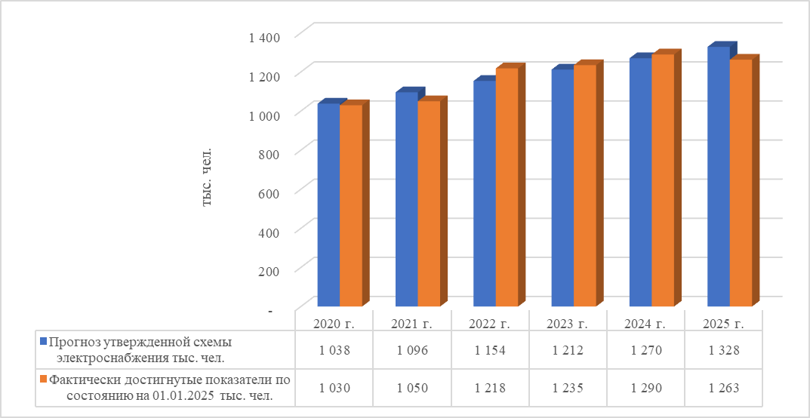

Рис. 2.6. Изменение обеспеченности населения жильём (прогноз/факт)

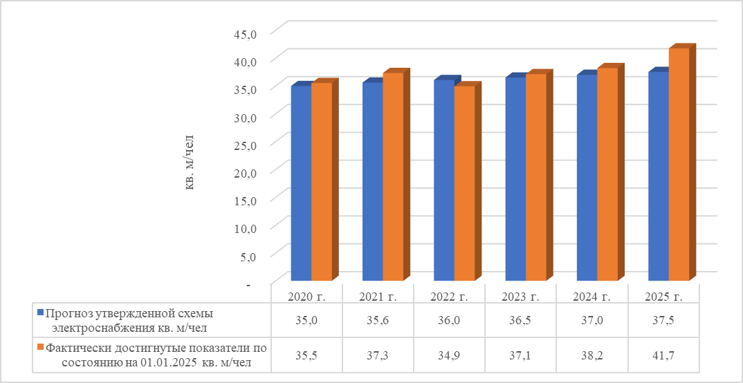

Рис. 2.7. Изменение потребления электроэнергии в городе Краснодаре (прогноз/факт)

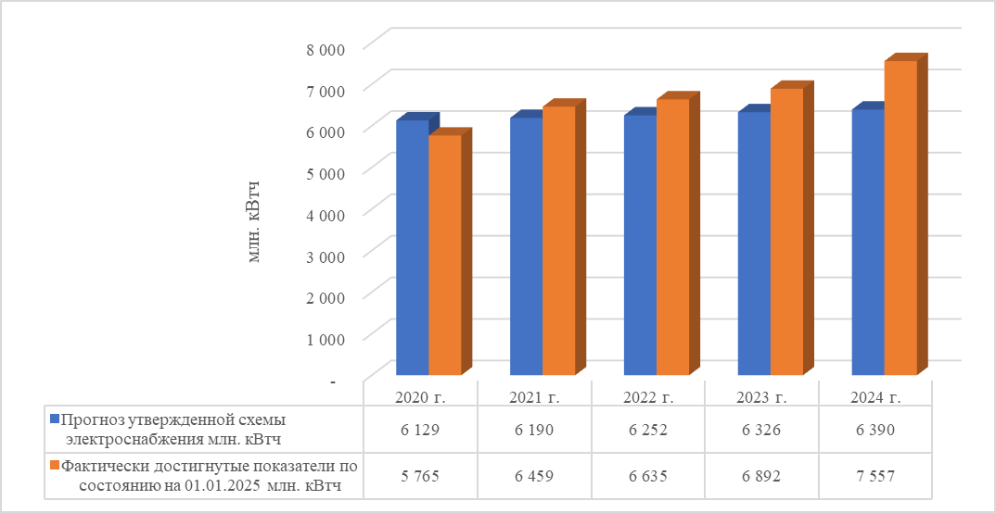

# Раздел Целевые показатели развития систем электроснабжения.

## Подраздел III.I. Актуализация целевых показатели развития систем электроснабжения

Ниже приведены целевые показатели развития системы электроснабжения города Краснодара с учётом обновления информации о планируемых подключениях и росте нагрузок, а также с учётом мероприятий по развитию систем электроснабжения.

К основным целевым показателям развития системы электроснабжения относятся:

объёмы спроса на электроэнергию;

Показатели эффективности производства, передачи и потребления электроэнергии (потери в сетях);

Показатели надёжности поставки электроэнергии;

Показатели качества поставляемой электроэнергии.

Табл. 3.1. Целевые показатели развития системы электроснабжения города Краснодара

| **№ п/п** | **Наименование показателя** | **Наименование показателя** | **Ед. изм.** | **2020 г.** | **2021 г.** | **2022 г.** | **2023 г.** | **2024 г.** | **2025 г.** | **2026 г.** | **2027 г.** | **2028 г.** | **2029 г.** | **2030 г.** | **2035 г.** | **2040 г.** |
| --- | --- | --- | --- | --- | --- | --- | --- | --- | --- | --- | --- | --- | --- | --- | --- | --- |
| 1 | Численность населения | Фактически достигнутые показатели по состоянию на 01.01.2025, прогноз новой схемы | тыс. чел. | 1 030 | 1 050 | 1 218 | 1 235 | 1 290 | 1 263 |  |  |  |  | 1 619 | 1 909 | 2 200 |
| 2 | Площадь территории | Фактически достигнутые показатели по состоянию на 01.01.2025, прогноз новой схемы | кв. км | 841 | 841 | 841 | 841 | 841 | 841 | 841 | 841 | 841 | 841 | 841 | 841 | 841 |
| 3 | Общая площадь жилых зданий | Прогноз утверждённой схемы электроснабжения | тыс. кв. м | 36 283 | 38 986 | 41 590 | 44 228 | 46 979 | 49 803 |  |  |  |  | 63 277 | 73 932 | 84 081 |
| Фактически достигнутые показатели по состоянию на 01.01.2025, прогноз новой схемы | тыс. кв. м | 36 568 | 39 179 | 42 536 | 45 821 | 49 248 | 52 675 | 55 012 | 56 338 | 58 264 | 59 898 | 61 694 | 69 110 | 74 554 |
| 4 | Обеспеченность населения жилой площадью | Прогноз утвержденной схемы электроснабжения | кв. м/чел | 35,0 | 35,6 | 36,0 | 36,5 | 37,0 | 37,5 |  |  |  |  | 39,1 | 38,7 | 38,2 |
| Фактически достигнутые показатели по состоянию на 01.01.2025, прогноз новой схемы | кв. м/чел | 35,5 | 37,3 | 34,9 | 37,1 | 38,2 | 41,7 |  |  |  |  | 38,1 | 36,2 | 33,9 |
| 5 | Объёмы спроса на электрическую мощность | Прогноз утвержденной схемы электроснабжения | МВт | 1 377 | 1 429 | 1 480 | 1 535 | 1 589 | 1 644 |  |  |  |  | 1 909 | 2 115 | 2 311 |
| Фактически достигнутые показатели по состоянию на 01.01.2025, прогноз новой схемы | МВт |  |  |  |  | 2 099 | 2 107 | 2 129 | 2 142 | 2 159 | 2 174 | 2 191 | 2 261 | 2 314 |
| 6 | Объёмы спроса на электроэнергию | Прогноз утвержденной схемы электроснабжения | млн. кВтч | 6 129 | 6 190 | 6 252 | 6 326 | 6 390 | 6 458 |  |  |  |  | 6 781 | 7 035 | 7 280 |
| Фактически достигнутые показатели по состоянию на 01.01.2025, прогноз новой схемы | млн. кВтч | 5 765 | 6 459 | 6 635 | 6 892 | 7 557 | 7 631 | 7 846 | 7 953 | 8 113 | 8 247 | 8 396 | 9 028 | 9 514 |
| 7 | Удельное потребление электроэнергии | Прогноз утвержденной схемы электроснабжения | кВтч/чел | 5 905 | 5 648 | 5 417 | 5 218 | 5 031 | 4 861 |  |  |  |  | 4 188 | 3 684 | 3 309 |
| Фактически достигнутые показатели по состоянию на 01.01.2025, прогноз новой схемы | кВтч/чел | 5 597 | 6 150 | 5 446 | 5 580 | 5 860 | 6 043 |  |  |  |  | 5 186 | 4 728 | 4 325 |
| 8 | Мощность питающих центров (220 кВ, Краснодарская ТЭЦ) | Прогноз утвержденной схемы электроснабжения | МВт | 2 215 | 2 296 | 2 362 | 2 432 | 2 502 | 2 600 | - | - | - | - | 3 941 | 4 181 | 4 390 |
| Фактически достигнутые показатели по состоянию на 01.01.2025, прогноз новой схемы | МВт | 2 585 | 2 585 | 2 585 | 2 585 | 2 585 | 2 710 | 2 720 | 2 720 | 2 720 | 2 720 | 2 720 | 2 720 | 2 720 |
| 9 | Средневзвешенная доля резерва электрической мощности на питающих центрах города | Прогноз утвержденной схемы электроснабжения | % | 37,82 | 37,76 | 37,36 | 36,89 | 36,50 | 36,77 |  |  |  |  | 51,57 | 49,42 | 47,35 |
| Фактически достигнутые показатели по состоянию на 01.01.2025, прогноз новой схемы | % | - | - | - | - | 81,20 | 77,74 | 78,28 | 78,73 | 79,39 | 79,94 | 80,55 | 83,13 | 85,09 |
| 10 | Отпуск электроэнергии от собственных источников | Фактически достигнутые показатели по состоянию на 01.01.2025, прогноз новой схемы | млн. кВтч | 5 391 | 5 440 | 5 224 | 5 402 | 5 464 | 5 624 | 5 784 | 5 784 | 5 784 | 5 784 | 5 784 | 5 784 | 5 784 |
| 11 | Доля выработки электроэнергии от собственных источников | Прогноз утвержденной схемы электроснабжения | % | 88,0 | 87,1 | 86,2 | 85,2 | 84,3 | 83,4 |  |  |  |  | 100 | 100 | 100 |
| Фактически достигнутые показатели по состоянию на 01.01.2025, прогноз новой схемы | % | 93,5 | 84,2 | 78,7 | 78,4 | 72,3 | 73,7 | 73,7 | 72,7 | 71,3 | 70,1 | 68,9 | 64,1 | 60,8 |
| 12 | Тариф для населения | Фактически достигнутые показатели по состоянию на 01.01.2025, прогноз новой схемы | руб./кВтч | 5,0 | 5,2 | 5,5 | 6,0 | 6,5 | 7,4 |  |  |  |  |  |  |  |
| 13 | Величина ежегодного роста тарифа на электроэнергию для категории "население" | Прогноз утвержденной схемы электроснабжения | % | 5,0 | 5,0 | 5,0 | 5,0 | 5,0 | 5,0 |  |  |  |  |  |  |  |
| Фактически достигнутые показатели по состоянию на 01.01.2025, прогноз новой схемы | % | 4,0 | 4,4 | 5,0 | 9,1 | 8,8 | 12,6 |  |  |  |  |  |  |  |
| 14 | Потери в сетях электроснабжения | Фактически достигнутые показатели по состоянию на 01.01.2025, прогноз новой схемы | тыс. кВтч | 364 | 414 | 396 | 424 | 473 | 477 | 490 | 496 | 505 | 513 | 522 | 558 | 585 |
| % | 5,94 | 6,02 | 5,63 | 5,79 | 5,89 | 5,88 | 5,88 | 5,87 | 5,86 | 5,86 | 5,85 | 5,82 | 5,79 |
| 15 | Количество аварий в электросетях | Фактически достигнутые показатели по состоянию на 01.01.2025, прогноз новой схемы | ед. | 730 | 821 | 677 | 715 | 760 | 792 | 797 | 800 | 813 | 820 | 827 | 867 | 904 |
| ед./км | 0,156 | 0,161 | 0,123 | 0,120 | 0,117 | 0,120 | 0,119 | 0,118 | 0,118 | 0,117 | 0,117 | 0,114 | 0,112 |

## Подраздел III.II. Анализ изменений в целевых показателях развития систем электроснабжения муниципального образования, произошедших за период, предшествующий актуализации схемы электроснабжения

Сравнение установленных утверждённой схемой электроснабжения показателей и показателей актуализируемой схемы с учётом достигнутых значений и корректировки планов прироста потребителей приведено в Табл. 3.1.

Наибольшие отличия выявлены в прогнозе прироста нагрузок, а также в планах по устройству собственной генерации и замещению внешних источников электроснабжения внутригородскими генераторами.

Для этого планировалось устройство двух новых ТЭС, что нашло своё отражение в генеральном плане города (см. Том 2). Однако данное решение уже более пяти лет сохраняется в генеральном плане, однако, без решения федерального центра и выделения соответствующих средств реализация данных мероприятий выглядит маловероятным сценарием, в связи с чем данные мероприятия в актуализированную схему электроснабжения не вошли.

Рис. 3.1. Изменение прогноза спроса на электрическую мощность

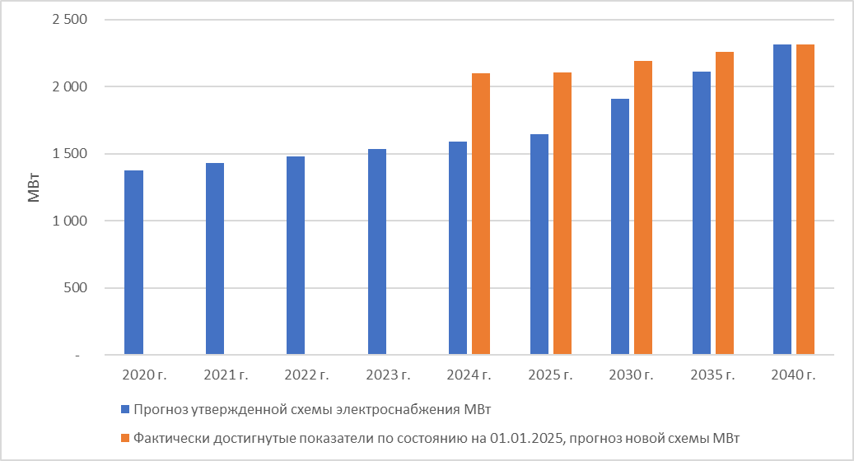

Рис. 3.2. Изменение прогноза спроса на электрическую энергию

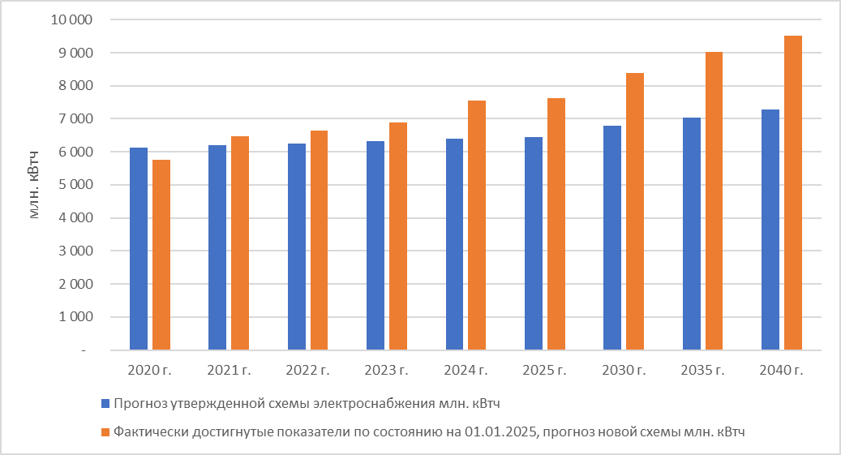

Рис. 3.3. Изменение прогноза доли собственной генерации

